# BAB I

# PENDAHULUAN

## Latar Belakang

Pada saat ini teknologi semakin berperan penting dalam kehidupan sehari-hari, semakin lama kebutuhan teknologi semakin meningkat seperti komputer. Kebutuhan komputer semakin meningkat saat ini karena dengan menggunakan komputer sebagai alat mengolah informasi dan menyimpan data yang ada dengan baik dan cepat, komputer juga dapat membantu manusia dalam mengerjakan tugas-tugasnya.

Sistem informasi merupakan hal yang penting dalam suatu organisasi seperti organisasi yang ada pada tempat-tempat ibadah atau organisasi dalam suatu yayasan, dengan adanya sistem informasi pada organisasi, maka dapat mempermudah kegiatan yang dilakukan untuk menyelesaikan pekerjaan yang ada serta dengan adanya sistem informasi tersebut dapat menjamin kualitas yang diberikan dan cepat dalam mengambil keputusan.

Didalam pengelolaan dana Masjid pada Yayasan Al-Amin yang melakukannya dengan cara yang manual sehingga tidak efektif dan efesien dalam pengerjaannya, dan memungkinkan terjadinya ketidakakuratan data dalam mendata dana yang keluar maupun dana yang masuk, dengan menciptakan sistem pengelolaan dana yang terkomputerisasi maka masalah dapat diatasi dengan baik.

Dari masalah yang ada maka penulis ingin menyusun tugas akhir dengan mengangkat judul **RANCANGAN SISTEM INFORMASI ADMINISTRASI PENGELOLAAN DANA MASJID PADA YAYASAN AL-AMIN DENGAN METODELOGI BERORIENTASI OBYEK.**

Dengan mengangkatjudul tersebut, penulis berharap dapat memberikan solusi dari permasalahan yang ada pada sistem pengelolaan dana masjid pada yayasan Al-Amin.

## Masalah

Bedasarkan latar belakang diatas, maka permasalahan yang sering terjadi pada Yayasan Al-Amin ini adalahseperti berikut :

* Tidak ada informasi mengenai penerimaan dan pengeluaran dana, karena masih ada data yang tidak lengkap.
* Lambat dalam menanggapi dana yang keluar dan masuk, sebab tidak bisa mengetahui uang yang masih ada didalam kas.
* Tidak ada jangka waktu pembayaran saat melakukan pinjaman dan pembayaran pinjaman yang tidak teratur.
* Kurangnya pengetahuan pengurus Masjid (SDM) dalam mengelola keuangan.

## Tujuan dan Manfaat Penulisan

* + 1. **Tujuan Penulisan**

Selain untuk memberikan gambaran dunia kerja bagi mahasiswa, laporan penulisan Tugas Akhir ini bertujuan untuk mempermudah semua kegiatan pengelolaan dana yang ada pada Yayasan Al-Amin.

* + 1. **Manfaat Penulisan**

Adapunmanfaat dalam penulisan Tugas Akhir ini, yaitu :

1. Untuk menghasilkan rancangan sistem informasi yang terkomputerisasi.
2. Membantu segala pekerjaan yang berhubungan dengan pengelolaan dana masjid.
3. Memberikan informasi yang akurat dan efesien.
4. Membantu Ketua Yayasan dalam mengambil keputusan secara cepat, tepat dan bijaksana.

## **Batasan Masalah**

Pada Masjid di Yayasan Al-Amin terdapat ruang lingkup yang luas maka penulis membatasi ruang lingkup permasalah sebagai berikut :

1. Proses pengeluaran dana tidak meliputi proses pembayaran rekening air dan listrik, pembayaran honor pengurus masjid (Takmis), transportasi khotib jumat, dan transportasi umum.
2. Proses Penerimaan dana tidak meliputi proses penerimaan dana dari infaq kotak sholat jumat, infaq kayu maupun kaca.
3. Pembuatan laporan keuangan hanya meliputi laporan KAS sederhana.

## Kerangka Pemikiran



Gambar 1.1Kerangka Pemikiran

## Metode Penelitian

Dalam proses pengumpulan data-data dilakukan beberapa metode yang tercantum dibawah ini, yaitu:

1. Teknik Pengumpulan Data
2. Wawancara

mengajukan pertanyaan lisan dalam mendapatkan dan melengkapi data yang diperoleh melalui wawancara pada bagian-bagian yang terkait dalam sistem.

1. Observasi

Yaitu mendatangi langsung tempat yang akan menjadi bahan penulisan, sehingga dapat mengetahui jalannya proses secara langsung pada YayasanAl-Amin. Penulis menggunakan metode ini untuk mempermudah dalam melengkapi data yang dibutuhkan untuk penyelesaikan penyusunan tugas akhir.

1. Dokumentasi

Metode penelitian dengan cara mengumpulkan data berdasarkan dokumen-dokumen berkaitan yang menjadi objek penelitian.

1. Analisa Sistem

Menganalisa sistem informasi berorientasi obyek yang sedang berjalan sehingga akan diketahui alur kerja yang jelas dan sebagai acuan penyesuaian dengan sistem informasi yang akan diusulkan. Dari sini akan dapat gambaran seperti apa sistem infomasi pengelolaan dana masjid yang akan dirancang.

Didalam penulisan analisa ini penulis menggunakan metode analisa berorientasi pada obyek dengan bantuan alat-alat analisa sebagai berikut:

1. *Activity Diagram* berjalandigunakan untuk memodelkan alur kerja darisebuah proses bisnis di dalam suatu proses.
2. *Use Case Diagram*usulan digunakan untuk menjelaskan manfaat sistem yang diusulkan kepada *actor*.
3. *Use Case Description* digunakan untuk menjelaskan secara lebih rinci mengenai *Use Case Diagram*
4. Metode Perancangan Sistem

Merancang sistem informasi berorientasi obyek yang merupakan penggantian perubahan ataupun pengembangan dari sistem yang berjalan. Rancangan yang dibuat serta menggunakan konsep dan lingkup perancangan yang berorientasi obyek.Dalam melakukan perancangan penulis menggunakan metode perancangan pada obyek dimana yang digunakan adalah:

1. ERD (*Entity Relationship Diagram*)

ERD digunakan untuk menggambarkan hubungan antara data *store* yang ada didalam diagram arus.

1. LRS (*Logical Record Structure)*

LRS terdiri dari *link-link* diantara tipe *record. Link* ini menunjukan arah dari satu *record* lainnya.

1. Normalisasi

Normalisasiuntuk mengorganisasikan *file* dengan menghilangkan*groupelemen* yang berulang atau sebuah langkah atau proses untuk menyederhanakan hubungan *elemen* data didalam *record*.

1. *Sequence Diagram*

*Sequence diagram*adalahmenggambarkan berbagai aliran aktivitas dalam sistem yang sedang dirancang, bagaimana masing-masing aliran berawal, *decision* yang mungkin terjadi, dan bagaimana mereka berakhir.

1. *Class Diagram*

*Class Diagram* untuk membantu dalam visualisasi struktur kelas-kelas dari suatu sistem dan hubungan antar kelas (*inheritance, aggregation,* dan *association*) dan penjelasan detail tiap kelas (*method/function/behavior* dan *attribute/property*).

1. Metode Implementasi Sistem

Metode ini menggunakan implementasi sebagai sistem dengan menggunakan bahasa pemrograman *Visual Basic.Net*

## 1.7 Sistematika Penulisan

Agar proses penulisan Tugas Akhir ini lebih sistematis dan terarah, maka secara garis besar tersusun sebagai berikut :

**BAB I PENDAHULUAN**

Pada bab ini berisikan uraian dari penulisan, meliputi Latar Belakang, Masalah, Tujuan dan manfaat Penulisan, Ruang Lingkup/batasan masalah, Kerangka Pemikiran, Metode Penelitian dan Sistematika Penulisan.

**BAB II LANDASAN TEORI**

Bab ini menjelaskan teori-teori yang mendasari permasalahan yang akan disampaikan seperti Konsep Dasar Sistem, Konsep Dasar Informasi, Konsep Dasar Sistem Informasi, Konsep Dasar Analisa Sistem, Konsep Dasar Perancangan Sistem, Konsep Dasar Berorientasi Obyek, Perancangan Berorintasi Obyek, Pengertian Fishbone, dan Teori Pendukung

**BAB III ANALISA SISTEM**

Bab ini menjelaskan mengenai Tinjauan Organisasi, Uraian Prosedur, Analisa Proses dengan *Activity Diagram*, Analisa Keluaran, Analisa Masukan, Identidfikasi Kebutuhan, *Package Diagram*, *Use Case Diagram*, Deskrips *Use Case*.

**BAB IV RANCANGAN SISTEM**

Pada bab ini berisikan tentang penggambaran Rancangan Sistem yang diusulkan seperti : Rancangan Basis Data (*Entity Relationship Diagram*, Transformasi Diagram ER ke LRS, LRS, Normalisasi, Spesifikasi Basis Data, Estimasi Kebutuhan Simpan Data), Rancangan Antar Muka (Rancangan Keluaran, Rancangan Masukan, Rancangan Dialog Layar), *Sequence Diagram*, Rancangan *Class Diagram* (*Entity, Boundary*, *Control Class*).

**BAB V PENUTUP**

Pada bab ini berisikan mengenai kesimpulan serta saran-saran yang berhubungan dengan sistem yang dipakai.

# BAB II

# LANDASAN TEORI

## Konsep Dasar Sistem

Sistem adalah suatu jaringan dari kerja prosedur-prosedur yang saling berhubungan, berkumpul bersama-sama untuk melakukan suatu kegiatan.Jogiyanto (2009 : 34), menyatakan bahwa sistem dapat didefinisikan dengan pendekatan prosedur dan pendekatan komponen. Sistem dengan pendekatan prosedur mempunyai definisi sebagai berikut : “Sistem dapat didefinisikan sebagai kumpulan dari prosedur-prosedur yang mempunyai tujuan tertentu”.

Contoh sistem yang didefinisikan dengan pendekatan prosedur ini adalah sistem akuntansi dan peminjaman, yang didefinisikan sebagai kumpulan dari prosedur-prosedur penerimaan kas, pengeluaran kas, tanda terima, peminjaman dan buku besar.

Sistem dengan pendekatan komponen mempunyai definisi sebagai berikut : “Sistem dapat didefinisikan sebagai kumpulan dari komponen yang saling berhubungan satu dengan lainnya membentuk satu kesatuan untuk mencapai tujuan tertentu” (Jogiyanto, 2009:34). Contoh sistem yang didefinisikan dengan pendekatan ini misalnya sistem komputer sebagai kumpulan dari perangkat keras dan perangkat lunak.Sebuah sistem memiliki karakteristik tertentu agar layak dikatakan sebagai sebuah sistem. Adapun karakteristik yang harus dipenuhi yaitu :

1. Komponen (*Component*)

Suatu sistem terdiri dari sejumlah komponen yang saling berinteraksi untuk membentuk satu kesatuan, dapat berupa satu subsistem ataupun bagian-bagian dari sistem untuk menjalani fungsi tertentu dan mempengaruhi proses secara keseluruhan.

1. Batas Sistem (*Boundary*)

Batasan sistem adalah daerah yang membatasi suatu sistem dengan sistem lainnya, dan dapat pula menunjukan ruang lingkup dalam sistem.

1. Lingkungan Luar Sistem (*Environments*)

Lingkungan luar sistem adalah sesuatu diluar batasan sistem yang dapat mempengaruhi jalannya operasi sistem.lingkungan ini harus dapat dikendalikan agar lingkungan luar yang menguntungkan dapat terus dan yang merugikan dapat dicegah supaya tidak menggangu kelangsungan sistem. Dalam rekayasa sistem informasi, lingkungan disebutkan sebagai sumber atau tujuan yang berupa objek dapat memberikan masukan atau menerima keluaran dari sistem.

1. Penghubung Sistem (*Interface*)

Merupakan media penghubung antara subsistem lainnya yang merupakan sumber-sumber daya mengalir diantara subsistem. Keluaran dari subsistem akan menjadi masukan bagi subsistem yang lainnya memebentuk satu kesatuan dengan melalui media penghubung.

1. Masukan Sistem (*Input*)

Masukan adalah energi ke dalam sistem yang dapat berupa masukan perawatan dan masukan sinyal.Masukan perawatan adalah energi-energi yang dimasukan supaya sistem dapat beroperasi.

1. Keluaran Sistem (*Output*)

Keluaran adalah hasil dari energi yang diolah menjadi sesuatu yang berguna dan dapat pula menjadi sisa yang tidak berguna.Keluaran suatu subsistem dapat menjadi masukan bagi subsistem lainnya.

1. Pengolah Sistem (*Process*)

Pengolahan sistem adalah bagian dari sistem yang melakukan pengolahan masukan sehingga menghasilkan keluaran.

1. Tujuan Sistem (*Goal*)

Sasaran adalah hasil yang ingin dicapai oleh sistem, sehingga suatu sistem pasti memiliki tujuan atau sasaran. Sasaran sistem akan sangat menentukan masukan yang dibutuhkan sistem dan keluaran yang dihasilkan sistem. Suatu subsistem akan dikatakan berhasil bila sistem dapat mencapai sasaran atau tujuannya.

## Konsep Dasar Informasi

Infomasi merupakan bagian yang sangat penting dalam suatu organisasi. Informasi sangat dibutuhkan oleh setiap manajemen dalam pengambilan sebuah keputusan, karena kegunaan informasi adalah untuk mengurangi ketidakpastian di dalam proses pengambilan keputusan tentang suatu keadaan.

Jogiyanto (2009:37) mengungkapkan : “Informasi adalah data yang diolah menjadi bentuk yang berguna bagi para pemakainya”. Informasi terdiri dari data-data, meskipun demikian definisi informasi berbeda dengan data. Data adalah fakta dan angka yang tidak digunakan pada proses pengambilan keputusan dan biasanya berbentuk catatan historis yang dicatat dan diarsipkan tanpa maksud untuk segera diambil kembali untuk pengambilan keputusan.

Menurut Jogiyanto (2009:37) untuk dapat berguna, informasi harus didukung oleh tiga pilar sebagai berikut :

1. Relevan (*Relevance*)

Informasi mempunyai relevansi dan berguna untuk pemakainya.Relevansi informasi setiap orang berbeda-beda.

1. Tepat Waktu (*Timeliness*)

Informasi yang datang ke penerima tidak boleh terlambat dan harus tepat waktu, karena informasi merupakan landasan dalam pengambilan keputusan.

1. Akurat (*Accurate*)

Informasi harus bebas dari kesalahan.Informasi harus akurat agar tidak salah dalam pengambilan keputusan.

## Konsep Dasar Sistem Informasi

Sistem Informasi memiliki fungsi untuk mengolah data dan mencapai tujuannya yaitu menghasilkan informasi yang relevan, tepat waktu dan akurat. Oleh karena itu sistem informasi memiliki enam buah komponen. Menurut Jogiyanto (2009:34), komponen-komponen tersebut adalah :

1. Komponen *Input*

*Input* merupakan data yang masuk ke dalam sistem informasi. Komponen ini perlu ada karena merupakan bahan dasar pengolahan informasi. Sistem informasi tidak akan dapat menghasilkan jika tidak mempunyai komponen input.

1. Komponen Model

Informasi yang dihasilkan oleh sistem informasi berasal dari data yang diambil dari basis data yang diolah lewat suatu model-model tertentu.

1. Komponen *Output*

*Output* merupakan komponen yang harus ada di sistem informasi yang berguna bagi para pemakainya. *Output* dari sistem informasi dibuat dengan menggunakan data yang ada dibasis data dan diproses menggunakan model tertentu.

1. Komponen Teknologi

Teknologi merupakan komponen yang penting di sistem informasi. Tanpa adanya teknologi yang mendukung, maka sistem informasi tidak akan dapat menghasilkan informasi dengan tepat waktu.

1. Komponen Basis Data

Basis data (*database*) adalah kumpulan dari data yang saling berhubungan satu dengan yang lainnya, yang tersimpan diperangkat keras komputer dan digunakan diperangkat lunak untuk memanipulasinya.

1. Komponen Pengendalian

Komponen pengendalian digunakan untuk menjamin bahwa informasi yang dihasilkan oleh sistem informasi merupakan informasi yang akurat.

## Konsep Dasar Analisa Sistem

Analisa sistem adalah penguraian suatu sistem informasi yang utuh kedalam bagian komponennya yang bertujuan untuk mengidentifikasikan dan mengevaluasi permasalahan, kesempatan, hambatan yang terjadi dan menentukan kebutuhan sehingga dapat diusulkan perbaikannya.

Tahap analisa dilakukan sebelum tahap perancangan sistem dan merupakan tahapan yang sangat penting karena jika terjadi kesalahan pada tahap ini maka akan menyebabkan kesalahan-kesalahan pada tahap-tahap berikutnya.

Langkah-langkah dalam analisa sistem adalah sebagai berikut :

1. Analisa Pendahuluan dilakukan pengumpulan informasi untuk memperoleh gambaran secara menyeluruh mengenai tempat yang akandianalisa. Dalam hal ini, analis sistem mengambil lembar kerja untuk mengumpulkan informasi yang dikumpulkan dalam analisa pendahuluan.Penyusunan usulan pelaksanaan analisa *system*.
2. Pelaksanaan analisa sistem dirancang oleh analis sistem dalam suatu dokumen tertulis yang disebut usulan pelaksanaan sistem. Maksud dihasilkannya dokumen tertulis tersebut adalah untuk mempertemukan pikiran pemakai informasi dengan analis sistem mengenai pekerjaan pengembangan sistem yang akan dilaksanakan oleh analis sistem untuk memenuhi kebutuhan pemakai informasi.
3. Pelaksanaan analisa sistem.
4. Pelaksanaan analisa sistem ini didasarkan pada rancangan kerja yang dituangkan dalam usulan analisa sistem.
5. Penyusunan laporan hasil analisa sistem
6. Hasil akhir dari analisa sistem diberikan dalam bentuk suatu laporan yang berguna dalam pengambilan keputusan.

## Konsep Dasar Perancangan Sistem

Perancangan sistem merupakan kombinasi atau proses yang menyangkut aktifitas-aktifitas yang meliputi :

1. Identifikasi suatu masalah
2. Analisa suatu masalah
3. Penyelesaian suatu masalah

Perancangan sistem adalah gambaran, perancangan dan pembuatan sketsa atau pengaturan dari beberapa elemen yang terpisah kedalam satu kesatuan yangutuh dan berfungsi untuk mencapai tujuan .Tujuan utama dalam perancangan sistem adalah :

1. Untuk memenuhi kebutuhan pemakai sistem.
2. Untuk memberikan gambaran yang jelas dan rancangan bangun yang lengkap kepada programmer komputer dan ahli-ahli teknik yang terlibat.
3. Untuk mengetahui cara kerja operasional dalam perbaikan sistem tersebut.

Sasaran yang harus dicapai meliputi :

1. Perancangan sistem harus berguna dan mudah dipahami.
2. Perancangan sistem harus dapat mendukung tujuan utama organisasi.
3. Perancangan sistem harus lebih efektif dan efisien dalam mendukung pengolahan transaksi, laporan, dan mendukung keputusan yang harus dilakukan oleh komputer.

Komponen-komponen perancangan sistem secara umum sebagai berikut :

1. Perancangan model

Analis sistem dapat merancang model dari sistem informasi yang diusulkan dalam bentuk fisik dan model logika. Bagan alur sistem merupakan alat yang tepat untuk menggambarkan sistem fisik. Model logika dari sistem informasi lebih menjelaskan pada user, bagaimananantinya fungsi-fungsi dari sistem informasi secara logika akan bekerja.Model logika akan digambarkan denganmenggunakan *sequence diagram*.

1. Perancangan keluaran

Keluaran merupakan produk dari sistem informasi yang dapat dilihat. Istilah keluaran dapat terdiri dari berbagai jenis. Yang dimaksud keluaran dari rancangan sistem ini adalah keluaran yang berupa tampilan dimedia kertas atau layar komputer.

1. Perancangan masukan

Alat masukan dapat dikategorikan kedalam 2 (dua) golongan yaitu alat input langsung dan alat input tidak langsung. Alat input langsung berupa alat yang langsung dihubungkan ke CPU (*central processing unit*) sedangkan alat input tidak langsung adalah alat yang tidak langsung dihubungkan ke CPU.

1. Perancangan basis data

Perancangan basis data merupakan kumpulan dari data yang berhubungan antara satu dengan yang lainnya. Data tersebut tersimpan disimpanan luar komputer dan dipergunakan oleh perangkat lunak (*software*) untuk menampilkannya.

1. Perancangan control

Suatu sistem merupakan sasaran dari kesalahan pada pengolahan (*missmanagement*). Pengendalian yang diterapkan pada sistem informasi sangat berguna untuk mencegah terjadinya hal-hal yang tidak diinginkan untuk melacak kesalahan-kesalahan yang sudah terjadi sehingga dapat dikoreksi.

* 1. **Konsep Dasar Berorientasi Obyek (*Object-Orientied*)**

Berorientasi obyek menurut Rosa A.S san M. Shalahudin (2011:82) adalah: “Suatu strategi pembangunan perangkat lunak yang mengorganisasikan perangkat lunak sebagai kumpulan obyek yang berisi data dan operasi yang diberlakukan kepadanya”.

Metodelogi pengembangan sistem berorientasi obyek mempunyai 3 karakteristik utama, yaitu :

1. *Encapsulation*

*Encapsulation* (pengkapsulan) merupakan dasar untuk pembatasan ruang lingkup, program terhadap data yang diproses.

1. *Inhereritance*

*Inhereritance* (pewarisan) adalah teknik yang menyatakan bahwa anak dari obyek akan mewarisi data/atribut dan metode dari induknya langsung. Sifat yang dimiliki oleh kelas induknya tidak perlu diulang dalam setiap sub-bab nya.

1. *Polymorphism*

*Polymorphism* (polimorfisme) yaitu konsep yang menyatakan bahwa sesuatu yang sama dapat mempunyai bentuk dan perilaku berbeda.

Tujuan dari analisa berorientasi obyek itu sendiri adalah untuk menentukan kebutuhan pemakai secara akurat. Pendekatan-pendekatan yang dipakai dalam analisa berorientasi obyek antara lain :

1. Pendekatan modul membagi sistem kedalam modul-modul yang dapat beroperasi tanpa ketergantungan.
2. Penggunaan alat bantu dalam bentuk grafis dan teks sehingga mudah untuk dimengerti serta dikoreksi bila ada perubahan.
3. Pendekatan *top-down* yaitu memecahkan masalah kedalah bagian-bagian kecil atau perlevel sehingga mudah untuk diselesaikan.

Pendekatan dalam analisa berorientasi obyek dilengkapi dengan alat-alat dan teknik-teknik yang dibutuhkan dalam pengembangan sistem, sehingga akhir dari sistem yang dikembangkan akan didapatkan sistem yang terdefinisi yang baik dan jelas. Maka analisa berorientasi obyek akan dilengkapi dengan alat teknik didalam pengembangan sistem.Alat bantu yang digunakan dalam analisa berorientasi obyek sebagai berikut :

1. *Activity Diagram*

*Activity diagram* menggambarkan (*workflow*) aliran kerja atau aktivitas dari sebuah sistem atau proses bisnis. Tindakan kondisional dilukiskan dengan cabang (*branch)* atau penyatuan *(merge*).

Sebuah *branch* memiliki sebuah *transition* masuk atau yang disebut dengan *incoming transition* dan beberapa *transition* keluar atau yang disebut dengan *outgoing transition* dari *branch* yang berupa keputusan-keputusan. Hanya satu dari *outgoing transition* yang dapat diambil, maka keputusan-keputusan tersebut harus bersifat *mutually exclusive (else)* digunakan sebagai keterangan singkat yang menunjukkan bahwa transition *“else”* tersebut harus digunakan jika semua keputusan yang ada pada branch salah.

Simbol yang digunakan sebagai berikut :

1. *Start Point,* merupakan bagian dari awal aktifiras dan diletakan pada pojok kiri atas.



Gambar 2.1 Simbol *Start Point*

1. *Activities,* mengambarkan sebuah aktifitas yang dikenal sebagai *Activity State.*

**

Gambar 2.2 Simbol *Activities*

Jenis *Activities* :

1. *Black Hole Activities,* ada masukan dan ada keluaran.



Gambar 2.3 Simbol *Black Hole Activities*

1. *MiracleActivities*, tidak ada masukan dan ada keluaran, dan dipakai pada saat start point.



Gambar 2.4 Simbol *Miracle*

1. *Swimline*, sebuah cara untuk mengelompokkan activity.



Gambar 2.5 Simbol *Swimline*

1. *EndPoint*, akhir dari aktivitas.



Gambar 2.6 Simbol*End Point*

1. *Use Case Diagram*

*Use case diagram* merupakan pemodelan untuk kelakuan *(behavior*) sistem informasi yang akan dibuat. *Use case* mendeskripsi sebuah interaksi antara satu atau lebih *actor* dengan sistem informasi yang akan dibuat. Dapat dikatakan *use case* digunakan untuk menggunakan fungsi apa saja yang ada di dalam sistem informasi dan siapa saja yang berhak menggunakan fungsi-fungsi itu.

Simbol-simbol yang digunakan pada *use case diagram*, yaitu :

1. *Actor*

*Actor* adalah orang, proses atau sistem lain yang berinteraksi dengan sistem informasi yang akan dibuat diluar sistem informasi itu sendiri, jadi walaupun simbol dari *actor* adalah gambar orang, tetapi *actor* belum tentu orang, biasanya dinyatakan menggunakan kata benda di awal frase nama actor.



Gambar 2.7 Simbol*Actor*

1. *Use Case*

*Use case* menggambarkan fungsionalitas yang disediakan sistem sebagai unit-unit yang bertukar pesan antar unit atau *actor*, biasanya dinyatakan dengan menggunakan kata kerja di awal frase nama*use case.*



Gambar 2.8 Simbol*Use Case*

1. *Association*atau *Relationship*

*Diagramuse case* mengilustrasikan beberapa *use case* untuk sebuah sistem, *actor-actornya*, dan relasi diantara *actor* dan *use case* tersebut. Terdapat jalur-jalur komunikasi di antara *use case* dan *actor*, panah-panah maenunjukkan aliran informasi.



Gambar 2.9 Simbol *Association* atau *Relationship*

Relasi-relasi yang terjadi pada *use case diagram* bisa antara *actor* dengan *use case* atau *use case* dengan *use case*.

1. *Association* antara *Actor* dan *Use Case*

Relasi antara *actor* dengan *use case* disebut dengan asosiasi, asosiasi adalah sebuah relasi antara *actor* dengan *use case* dimana sebuah interaksi terjadi diantara mereka.

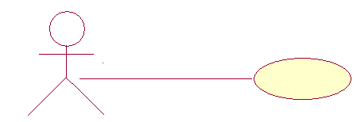

Gambar 2.10 Simbol*Association* antara Actor dan *Use Case*

1. *Sequence Diagram*

*Sequence diagram* menjelaskan interaksi obyek yang disusun dalam suatu urutan waktu atau kejadian. *Sequence diagram* dapat merubah atribut atau methode pada *class* yang telah dibentuk oleh *class diagram*, bahkan menciptakan sebuah *class* baru.*Sequence diagram* biasanya dipakai untuk memodelkan:

1. Deskripsi tentang sistem yang ada pada sebuah atau beberapa *use case* pada *use case diagram*, yang menggambarkan hubungan antar *actor* dan *usecase*.
2. Logika dari method (*operation, function atau procedure*).
3. Logika services (*high level method*).

Beberapa simbol yang umum digunakan pada *sequence diagram*, yaitu:

1. *Entity,* entitas yang mempunyai atribut dan memiliki data yang bisa direkam.



Gambar 2.11 Simbol *Entity*

1. *Control Class*

Berisi kumpulan kelas yang menjadi kontrol program dan untuk memodelkan “perilaku mengatur”, koneksi antara atau dengan database dan merupakan kelas perantara atau penghubung antara *entity class* dengan *class* antar muka pemakai (*interface*).



Gambar 2.12 Simbol *Control Class*

1. *Boundary Class*

Berisi kumpulan kelas yang menjadi *interface* atau interaksi anatara satu atau lebih *actor* dengan sistem, seperti tampilan *formentry* dan *form* untuk pencetakan.



Gambar 2.13 Simbol *Boundary Class*

1. *Message*, *Message* adalah untuk mengirim sebuah pesan antar class.

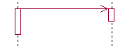

Gambar 2.14 Simbol *Message*

*Message* to self menggambarkan pengiriman pesan atau *message* yang dikirim untuk dirinya sendiri (*boxes*).

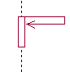

Gambar 2.15 Simbol *Message to Self*

1. *Thin Boxes*

Pada *lifelines* menggambarkan proses yang dilakukan oleh *boxes* dengan tujuan untuk melaksanakan *message*.



Gambar 2.16 Simbol *Thin Boxes*

1. *Loop*

*Loop* adalah instruksi program yang melakukan perintah yang berulang-ulang dalam kondisi tertentu.



**Gambar 2.17 Simbol *Loop***

1. *Class Diagram*

Merupakan hubungan antara *class* dan penjelasan detail tiap-tiap *class* didalam model desain dari suatu sistem, juga memperlihatkan aturan-aturan dan tanggung jawab entitas yang menentukan perilaku sistem. *Class diagram* juga menunjukkan atribut-atribut dan operasi-operasi dari sebuah *class* dan *constrait* yang berhubungan dengan obyek yang dikoneksikan.

1. *Associaton*

*Association* menunjukkan hubungan antara masing-masing class. Setiap association mempunyai *associationend*. Masing-masing *end* dihubungkan ke satu *class* dari *classassociation*. Sebuah *end* dapat dibuat lebih jelas dengan memberikan nama dengan sebuah label. Secara umum, *multiplicity* menunjukkan batasan terendah dan tertinggi untuk obyek-obyek yang berpartisipasi.

Berikut ini adalah *multiplicity* yang digunakan dalam *object oriented* adalah sebagai berikut :

Tabel 2.1 Tabel *Multiplicity*

|  |  |  |
| --- | --- | --- |
| *Indicator* | *Meaning* | *Example* |
| 0..1 | *Zero or one* | 0..1 |
| 0..* | *Zero or more* | 0..* |
| 0..n | *Zero to n (where n>1)* | 0..3 |
| 1 | *One only* | 1 |
| 1..* | *One or more* | 1..* |
| 1..n | *One to n (whre n>1)* | 1..5 |
| * | *Many* | * |
| N | *Only one (whre n>1)* | 9 |
| n..* | *n or more, where n>1* | 7..* |
| n..m | *where n & m both > 1* | 3..10 |

Langkah-langkah transformasi dari *conceptual* data model ke tabel relasi adalah sebagi berikut :

* Jika hubungan yang terjadi antar *class* adalah 1 to 1 (*one to one*) maka atribut dari *relationship set* diambil dan dimasukkan ke entitas yang lebih membutuhkan.
* Jika hubungan yang terjadi antar *class* adalah 1 ke 0..1 (*one to zero one*) maka atribut dari *relationship set* digabung ke entitas yang memiliki *multiplicity* 0..1.
* Jika hubungan yang terjadi antar *class* adalah 1 to * (*one to many*) maka atribut dari *relationship set* digabung dengan set entitas yang memiliki *multiplicity* banyak (*many*).

1. Atribut (Attribute)

*Attribute* adalah sebuah nilai data yang dimiliki oleh obyek sebuah *class*. Nama, umur, berat badan adalah atribut dari obyek manusia atau orang. Setiap atribut memiliki nilai untuk obyek *instance*. Sebuah contoh, atribut umur memiliki nilai “24” pada obyek John Smith. Sebuah atribut haruslah bernilai data murni, bukan sebuah obyek. Tidak seperti obyek, nilai data murni tidak memiliki pengenal.

Atribut terletak pada bagian kedua dari *class box*. Setiap nama atribut biasanya selalu diikuti oleh opsional detail, seperti tipe data dan niali *default*. tipe data disajikan dengan menggunakan tanda titik dua (:), sedangkan nilai default disajikan dengan tanda sama dengan (=). Dalam menggambar *class box,* antara nama kelas dan atribut dipisahkan digunakan dengan menggunakan garis.

1. Operasi (*operation*) dan metode *(method)*

Operasi adalah fungsi atau transformasi yang memungkinkan dimasukkan ke atau disediakan oleh suatu obyek dalam *class* atau merupakan apa yang dapat dilakukan. Misalnya mempekerjakan, memecat dan membayar uang pension merupakan suatu operasi dalam sebuah *class* perusahaan. Membuka, menutup menampilkan ulang adalah sebuah *class*dalam jendela. Semua obyek dalam sebuah class akan menampilkan operasi yang sama.

Metode adalah implementasi dari sebuah operasi ke dalam sebuah *class*. Sebuah contoh, sebuah *class “file”* mungkin mempunyai operasi *print*. Pada metode yang lain, mungkin diimplementasikan sebagai *print file ASCII*, *print file binary* atau *file print file* gambar digital. Semua metode ini disajikan dalam fungsi tugas yang sama yaitu cetak *file(printing a file).* Walaupun semua metode disajikan dalam bentuk yang sama akan tetapi setiap metode mungkin saja diimplementasikan dalam kode pemrograman yang berbeda.



Gambar 2.18 Simbol *Class Diagram*

## Perancangan Berorientasi Obyek (*object-oriented design*)

Tahap-tahap dalam perancangan berorientasi obyek adalah sebagai berikut :

1. ERD (*Entity Relationship Diagram*)

ERD digunakan untuk menggambarkan secara sistematis hubungan antara *entity-entity* yang ada dalam suatu sistem *database* menggunakan simbol-simbol sehingga mudah dipahami. (Yuhefizar, 2008:17)

Adapun komponen-komponen dalam ERD adalah sebagai berikut :

1. Entitas (Entity)

*Entity* adalah suatu obyek dalam dunia nyata yang dapat diidentifikasi dalam lingkungan pemakai, sesuatu yang penting bagi pemakai dalam konteks sistem yang akan dibuat. *Entity* terbagi menjadi dua yaitu entitas kuat (*strong entity*) dan entitas lemah (*weak entity*).



Gambar 2.19 Simbol *Entity*

1. *Relationship* (hubungan/relasi)

*Relationship* adalah sebuah asosiasi bisnis alami antara satu atau lebih entitas. Sebuah relasi bisa menunjukkan sebuah peristiwa yang menghubungkan sebuah entitas ke entitas lain.



Gambar 2.20 Simbol *Relationship*

1. Atribut

Entitas mempunyai elemen yang disebut atribut dan berfungsi mendeskripsikan karakter entitas. Dari setiap atribut-atribut entitas terdapat satu atribut yang dijadikan sebagai kunci (*key*) yaitu sebuah kumpulan minimal dari atribut yang nilai-nilainya secara unik mengidentifikasi entitas dalam satu set.

Macam-macam *key* :

1. *Primery Key*, yaitu *field* yang mengidenifikasikan sebuah *record* dalam *file* yang bersifat unik.
2. *Secondary key*, yaitu *field* yang mengidentifikasikan sebuah *record* dalam *file* dan tidak bersifat unik.
3. *Candidate* Key, yaitu field yang bisa dipilih atau dipakai menjadi Primary Key.
4. *Alternate Key*, yaitu *CandidateKey* yang tidak terpilih menjadi *PrimaryKey*.
5. *Composite Key*, yaitu beberapa field yang digabung menjadi satu karena tidak ada satupun field yang tidak bisa dijadikan *Primary Key*.
6. *Foreign Key*, yaitu field yang bukan *Key*, tetapi berupa *Key* pada *field* lain.
7. Tingkat Hubungan (Cardinality)

Diagram E-R juga menunjukan tingkat hubungan yang terjadi, dilihat dari segi kejadian atau banyak tidaknya hubungan antar entitas tersebut. ada 3 kemungkinan hubungan yang ada, yaitu :

1. Satu ke satu (*one to one* atau 1:1)



Gambar 2.21 Relasi *One to One*

1. Satu ke banyak (*one to many* atau 1:M)



Gambar 2.22 Relasi *One to Many*

1. Banyak ke banyak (*many to many* atau M:N)



Gambar 2.23 Relasi *Many to Many*

1. *Logical Record Structure* (LRS)

LRS adalah suatu terstruktur yang terjadi dari sejumlah *record tipe*, dimana setiap *record tipe* dinyatakan dalam bentuk kotak persegi panjang dan memiliki sebuah nama yang unik ditulis diluar kotak dan nama *field* yang ditulis didalam kotak yang berisi *link* diantara *record tipe*, dimana setiap *link* diberi label dengan *field* yang muncul pada kedua buah *record* yang dihubungkan oleh *link* tersebut.

1. Normalisasi

Normalisasi merupakan metodologi untuk menciptakan struktur tabel dalam basis data. Normalisasi sangat membantu dalam mencegah penciptaan struktur tabel yang kurang fleksibel sehingga mengurangi ketidakefisienan. Normalisasi sebagai proses untuk mengubah suatu tabel yang memiliki masalah tertentu kedalam dua buah tabel atau lebih yang tidak memiliki maslah tersebut.

Masalah yang dimaksud ini sering disebut anomali. Anomali adalah proses pada basis data yang memberikan efek samping yang tidak diharapkan (menyebabkan ketidak konsistenan data atau membuat data menjadi hilang ketika data lain dihapus. Dikenal 3 macam anomali, yaitu anomali peremajaan, anomali penghapusan, dan anomali penyisipan.

Tahapan-tahapan normalisasi :

1. Normal Pertama (*First* normal *Form* atau 1NF)

Aturan :

1. Mendefinisikan atribut kunci.
2. Tidak adanya *group* berulang.
3. Semua atribut bukan kunci tergantung pada atribut kunci.
4. Setiap atribut bernilai tunggal untuk setiap baris.
5. Normalisasi Kedua (*Second* Normal *Form* atau 2NF)

Aturan :

1. Sudah memenuhi dalam bentuk normal pertama.
2. Sudah tidak ada ketergantungan parsial, dimana seluruh *field* hanya tergantung pada *field* kunci atau dengan kata lain semua atribut bukan kunci memiliki ketergantungan sepenuhnya terhadap kunci primer.
3. Normalisasi Tiga (*Third* Normal *Form* atau 3NF)

Aturan :

1. Sudah berada dalam bentuk normal kedua.
2. Tidak ada ketergantungan transtif (dimana *field* bukan kunci tergantung pada *field* bukan kunci lainnya).
3. Normalisasi Empat

Aturan :

Menghilangkan beberapa ketergantungan pada banyak harga (*Multy Value Dependent*).

1. Normalisasi *Boyce-Codd* Normal *Form* (BCNF)

Aturan :

Menghilangkan beberapa sisa keganjilan dari hasil normalisasi bentuk kedua atau apabila setiap determinan adalah sebuah *candidate key.*

1. Normalisasi Kelima (*Fifth* Normal *Form* atau 5NF)

Aturan :

1. Menghilangkan bentuk *Join Dependency* yaitu *anomaly* yang terjadi akibat dekomposisi relasi.
2. Tidak dapat dipakai untuk membentuk kembali relasi semula.
3. Spesifikasi Basis Data

Spesifikasi basis data adalah pendefinisian tabel-tabel secara detail yang telah terbentuk pada tahap-tahap sebelumnya, sedangkan sistem basis data adalah suatu sistem penyusunan dan pengolahan *record-record* dengan menggunakan komputer dengan tujuan untuk menyimpan atau merekam serta melihat data yang telah dibuat sesuai dengan kebutuhan data yang ada.

## Pengertian Fishbone

*Diagram*Fishbone sering juga disebut dengan istilah *Diagram* Ishikawa. Penyebutan *Diagram* ini sebagai *Diagram* Ishikawa karena yang mengembangkan model *Diagram* ini adalah *Dr. Kaoru Ishikawa* pada sekitar Tahun 1960-an. Penyebutan *Diagram* ini sebagai *Diagram*fishbone karena *Diagram* ini bentuknya menyerupai kerangka tulang ikan yang bagian-bagiannya meliputi kepala, sirip, dan duri. *Diagram*fishbone merupakan suatu alat visual untuk mengidentifikasi, mengeksplorasi, dan secara grafik menggambarkan secara detail semua penyebab yang berhubungan dengan suatu permasalahan.

Langkah-langkah dalam penyusunan *Diagram*Fishbone dapat dijelaskan sebagai berikut:

1. Membuat kerangka *Diagram*Fishbone. Kerangka *Diagram*Fishbone meliputi kepala ikan yang diletakkan pada bagian kanan *Diagram*. Kepala ikan ini nantinya akan digunakan untuk menyatakan masalah utama. Bagian kedua merupakan sirip, yang akan digunakan untuk menuliskan kelompok penyebab permasalahan. Bagian ketiga merupakan duri yang akan digunakan untuk menyatakan penyebab masalah. Bentuk kerangka *Diagram*Fishbone tersebut dapat digambarkan sebagai berikut:

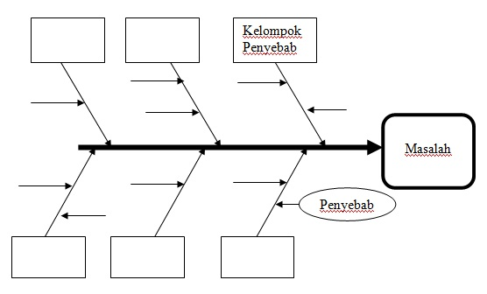

Gambar 2.24 Contoh Kerangka *Fishbone Diagram*

1. Merumuskan masalah utama. Masalah merupakan perbedaan antara kondisi yang ada dengan kondisi yang diinginkan. Masalah juga dapat didefinisikan sebagai adanya kesenjangan atau gap antara kinerja sekarang dengan kinerja yang ditargetkan. Masalah utama ini akan ditempatkan pada bagian kanan dari *Diagram*Fishbone atau ditempatkan pada kepala ikan. Berikut contoh rumusan masalah utama.
   1. Masalah pada lembaga diklat  
      Rendahnya kualitas lulusan diklat.
   2. Masalah pada Bank

Panjangnya antrian di kasir atau *customer service*.

Tingginya tingkat kredit macet, dan lain-lain.

* 1. Kantor Pajak  
     Tidak tercapainya target penerimaan pajak.  
     Rendahnya kualitas layanan, dan lain-lain

1. Langkah berikutnya adalah mencari faktor-faktor utama yang berpengaruh atau berakibat pada permasalahan. Langkah ini dapat dilakukan dengan teknik brainstorming. Menemukan penyebab untuk masing-masing kelompok penyebab masalah. Penyebab ini ditempatkan pada duri ikan. Berikut disajikan contoh penyebab masalah rendahnya kualitas lulusan diklat.
   1. Kelompok SDM.

Misalnya masalah SDM terkait dengan tenaga pengajar. Penyebab dari unsur tenaga pengajar ini adalah rendahnya kompetensi tenaga pengajar. Terdapat beberapa pengajar yang tidak sesuai dengan bidangnya.

* 1. Kelompok Material.

Terkait dengan diklat, penyebab bahan baku yang kurang baik adalah pertama kualitas kurikulum yang kurang baik. Kedua, bahan ajar banyak yang kurang update dengan perkembangan organisasi. Ketiga, tidak ada rencana pembelajaran dalam bentuk program pengajaran dan Satuan Acara Pembelajaran.

* 1. Kelompok mesin dan peralatan.

Penyebab masalah dari sisi mesin dan peralatan ada tiga yaitu kurang nyamannya ruangan kelas, tidak adanya ruangan untuk praktik, dan banyak komputer dan proyektor yang rusak.

* 1. Kelompok method.

Penyebab masalah dari sisi metode adalah kurangnya inovasi dalam model pembelajaran.  
Penyebab masalah ini dapat dirinci lebih lanjut dengan mencari penyebab dari penyebab masalah tersebut. Pendalaman lebih lanjut dari penyebab masalah ini dapat dilakukan sampai dengan lima level. Dapat digunakan metode *Five Whys* untuk pendalaman penyebab masalah ini.

1. Langkah selanjutnya setelah masalah dan penyebab masalah diketahui, kita dapat menggambarkannya dalam *Diagram*Fishbone.

## Teori Pendukung

1. **Pengertian Masjid**

Masjid adalah rumah tempat ibadah umatislam. Masjid artinya tempat sujud, dan masjid yang berukuran kecil disebut dengan Musholla, langgar atau surau. Selain tempat ibadah masjid juga merupakan pusat kehidupan komunitas muslim.

1. **Pengertian Yayasan**

Yayasan (Inggris: *Fondation*) adalah suatu badan hukum yang mempunyai maksud dan tujuan bersifat sosial, keagamaan dan kemanusiaan, didirikan dengan memperhatikan persyaratan formal yang ditentukan oleh undang-undang.

1. **Pengeloaan Dana Masjid**

Pengelolaan dana adalah suatu kegiatan perencanaan, penganggaran, pemeriksaan, pengeloalaan, pengendalian, pencarian dan penyimpanan dana yang dimiliki oleh suatu organisasi atau perusahaan maupun masjid.

1. **Pengertian Pengurus Masjid (Takmis)**

Pengurus masjid atau takmis masjid adalah orang-orang yang dipercayai atau diberi kepercayaan dalam kepengurusan masjid agar segala hal yang berhubungan dengan masjid dapat dikerjaan dengan terstruktur karena sudah ada kepengurusannya.

1. **Administrasi Masjid**

Administrasi masjid adalah upaya kerjasama sekelompok orang dalam mendayagunakan semua tenaga, biaya dan fasilitas yang tersedia untuk kemakmuran masjid secara efektif dan efesien.

# BAB III

# ANALISA SISTEM

## Tinjauan Organisasi

Organisasi merupakan tempat orang-orang yang bekerja sama untuk mencapai tujuan, wewenang dan tanggung jawab pimpinan serta anggota organisasi yang dirumuskan sesuai dengan stuktur kedudukan di dalam suatu bagan struktur organisasi, karena akan memberikan pengertian yang sangat mudah tentang garis wewenang dan tanggung jawab kepada organisasi yang bersangkutan.

1. **Sejarah Organisasi**

Sejalan dengan minat warga pondok permai kutabumi tangerang yang semakin besar terhadap kegiatan-kegiatan islam, maka dirasa sangat perlu adanya sarana tempat ibadah yang dapat mengembangkan semangat beribadah kaum muslimin dan muslimah.

Bernaung di bawah yayasan Al-Amin di bawah pimpinan KH.Hidayatuwloh serta keinginan warga yang ingin mempunyai sarana ibadah yang indah dan nyaman maka pada tanggal 17 Agustus 2000 warga bersepakat untuk diadakannya iuran setiap minggunya untuk pembangunan masjid Al-Amin dan hasilnya kurang dari dua tahun dana yang di perlukan untuk pembangunan masjid Al-Amin pun terkumpul, pada tanggal 10 April 2002 dilakukanlah pembangunan masjid Al-Amin, dengan luas bangunan masjid pada lantai dasar 235 M2, lantai satu 100 M2 dan kapasitas Jama’ah dalam masjid 180 orang.

Syukur Alhamdulillah, atas ridho Allah SWT serta dukungan seluruh warga pondok permai kutabumi tangerang dan sekitarnya, pembangunan dapat di selesaikan dan di resmikan pada hari minggu, tanggal 10 juli 2004 oleh Lurah Kutabumi.

1. **Visi dan Misi Masjid Al-Amin**

**Visi:**

Membentuk masyrakat yang berilmu, beramal, bertaqwa dan berakhlaqkul karimah dalam rangka Izzul Islam wal Muslimin.

**Misi:**

1. Menjadikan Masjid Al-Amin sebagai pusat ibadah. Ibadah itu meliputi mahdhoh, ibadah yang langsung kepada Allah SWT. Masjid juga dimanfaatkan sebagai pusat ibadah sosial, seperti untuk mengelola zakat, wakaf, membangun ukhuwah Islamiyah, menjaga kebersihan dan kesehatan bersama, melaksanakan qurban, mengurus peningkatan ekonomi umat, dll.
2. Mewujudkan fungsi Masjid sebagai pengembangan masyarakat, lewat berbagai sarana dan prasarana yang dimiliki oleh masjid, seperti lewat khutbah, pengajian, kursus keterampilan yang diperlukan oleh anggota jama’ah, menyelenggarakan pendidikan formal keagamaan sesuai keperluan.
3. Mewujudkan fungsi Masjid sebagai pembinaan persatuan umat. Banyak kegiatan yang dapat dilakukan seperti, menyelenggarakan sholat berjama’ah.
4. **Struktur Kepengurusan**

Agar kegiatan kepengurusan masjid dapat berjalan dengan baik dan benar sesuai dengan yang diinginkan, maka diperlukan struktur kepengurusan masjid. Adapun struktur kepengurusan Masjid Al-Amin sebagai berikut :

**STRUKTUR KEPENGURUSAN**

**MAJELIS TA’LIM RAUDHATUL JANNAH**

**MASJID AL-AMIN,PONDOK PERMAI,KUTABUMI TANGERANG**

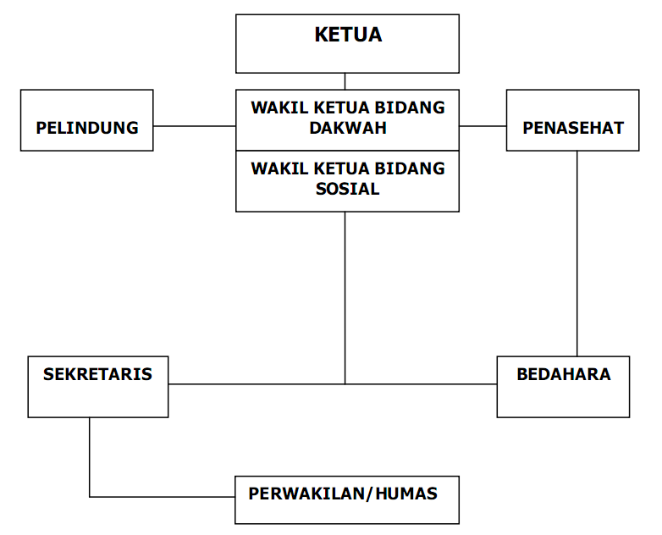

Gambar 3.1 Struktur Organisasi Masjid Al-Amin

Untuk lebih jelasnya tugas, wewenang, serta tanggung jawab maupun fungsinya diuraikan sebagai berikut :

1. Ketua
2. Mengkoordinasikan dan meberdayakan semua bidang dan seksi
3. Membangun hubungan komuniKasi dan kerja sama yang positif baik bersifat internal maupun eksternal.
4. Mengevaluasi program dan kinerja seluruh bidang dan seksi.
5. Wakil ketua bidang dakwah
6. Mengajukan rencana kerja tahunan sesuai dengan bidangnya.
7. Menyusun jadwal khotib shalat juma’at.
8. Menyusun ceramah hari-hari besar Islam, mingguan dan bulanan.
9. Wakil ketua bidang sosial
10. Membantu ketua masjid dalam pelayanan hubungan masyarakat.
11. Menampung aspirasi masyarakat dan menyampaikan kepada ketua masjid.
12. Memberi saran-saran pelaksanaan program-program sesuai dengan aspirasi masyarakat.
13. Pelindung
14. Melindungi ketakmiran Masjid secara organisasi
15. Memberikan informasi dan mengkoordinir hal-hal yang berhubungan dengan kegiatan lingkungan masjid.
16. Menjalin dan mempertahankan hubungan silaturahmi baik didalam maupun diluar organisasi.
17. Penasehat
18. Mebina dan memberi nasehat-nasehat yang baik bagi pengurus.
19. Meberi saran-saran untuk mengembangkan masjid, baik pengembangan moril maupun materil.
20. Meberi arahan terhadap aktifitas kepengurusan masjid.
21. Sekretaris
22. Menyusun rencana kerja kesekretariatan.
23. Melakukan koordinasi dengan semua bidang demi pencapaian sasaran.
24. Melakukan rekuiretmen pegawai sesuai usulan ketua bidang.
25. Membantu ketua DKM dalam hal penyelenggaraan administrasi.
26. Bedahara
27. Menyusun pemasukan dan pengeluaran uang.
28. Membuat laporan penerimaan dan pengeluaran kepada ketua umum dan pengurus lainnya.
29. Perwakilan / Humas
30. Mengurus kegiatan sosial kemasyaraktan.
31. Sebagai penghubung setiap kegiatan bidang dakwah kepada jama’ah.

## Uraian Prosedur

Pada skripsi ini penulis hanya membatasi pada sistem pengelolaan dana masjid, dari penerimaan dana yang didapat dari ZIS dan sumbangan penyumbang dana. Proses pengeluaran dana masjid yang meliputi subsidi untuk TPQAl-Amin dan peminjaman uang yang dilakukan oleh takmis serta proses membuat laporan KAS.

Aturan bisnis yang ada pada sistem berjalan adalah bendahara membuat tanda terima untuk Penyumbang dana yang memberikan ZIS, maupun sumbangan untuk masjid, memberikan pinjaman kepada takmis tanpa bunga, serta meberikan kwitansi untuk takmis saat mengembalikan pinjaman uang, dan membuat laporan KAS. Pengurus TPQ juga membuatkan kwitansi untuk bendahara masjid ketika masjid memberikan dana subsidi untuk TPQ.

1. **Proses Bisnis**
2. **Peneriamaan Dana**

Penyumbang dana datang ke masjid Al-Amin lalu memberikan dana masjid, seperti sumbangan dana masjid, penerimaan zakat fitrah, zakat maal, fidyah, Infaq/shadaqah, dan lain-lain, kemudian bendahara akan membuatkan tanda terima, setelah itu bendahara akan menyerahkan tanda terima tersebut kepada penyumbang dana.

1. **Pengeluaran Dana**

Bendahara masjid memberikan dana subsidi TPQ kepada pengurus TPQ, pengurus TPQ membuatkan kwitansi yang kemudian akan diserahkan kepada bendahara masjid, dan bendahara menerima kwitansi yang diberikan kepada pengurus TPQ.

1. **Peminjaman Uang oleh Takmis**

Takmis atau pengurus masjid dapat meminjam uang dengan cara mengisi formulir permohonan pinjaman tanpa bunga, kemudian bendahara mengecek formulir yang telah diisi, jika tidak lengkap, maka bendahara akan mengembalikan formulir tersebut untuk dilengkapi lagi oleh takmis, jika sudah lengkap, bendahara membuatkan kwitansi bukti peminjaman lalu menyerahkan kwitansi bukti peminjaman beserta uang pinjaman kepada takmis.

1. **Pengembalian Pinjaman Oleh Takmis(Angsuran)**

Takmis membawa kwitansi bukti pinjaman dan uang sesuai dengan angsuran yang harus dibayar, kemudian takmis membayar angsuran dan menyerahkannya ke bendahara. bendahara mencatat jumlah pinjaman dan membuatkan kwitansi bukti angsuran yang akan diserahkan kembali ke takmis.

1. **Pembuatan Laporan**

**Laporan KAS**

Setiap akhir tahun, bendahara masjid akan membuat Laporan KAS dana masjid, yaitu berupa penerimaan dana dan pengeluaran dana, bendahara menerima dana, kemudian mencatat pengeluaran setelah itu membuat Laporan KAS yang kemudian akan diserahkan kepada kepala DKM (Dewan Kemakmuran Masjid).

## Analisa Proses

Analisa proses bertuan untuk mengetahui proses yang terjadi di Masjid pada Yayasan Al-Amin. Hasil analisis ini dapat dilihat dari *Activity Diagram* yang sedang berjalan, yaitu :

1. ***Activity Diagram*  Penerimaan Dana**



**Gambar 3.2**

***Activity Diagram*  Penerimaan Dana**

1. ***Activity Diagram* Pengeluaran Dana**



**Gambar 3.3**

***Activity Diagram* Pengeluaran Dana**

1. ***Activity Diagram* Peminjaman Uang Oleh Takmis**



**Gambar 3.4**

***Activity Diagram* Peminjaman Uang Oleh Takmis**

1. ***Activity Diagram* Pengembalian Pinjaman Oleh Takmis(Angsuran)**



**Gambar 3.5**

***Activity Diagram*Pengembalian Pinjaman(Angsuran)**

1. ***Activity Diagram* Laporan Kas**



**Gambar 3.6**

***Activity Diagram* Laporan KAS**

## Analisa Keluaran

Analisa keluaran adalah gambaran keluaran yang dihasilkan oleh sistem yang dianalisa, dimana setiap keluaran yang ada pada sistem berjalan akan dirinci seperti penjelasan berikut ini :

|  |  |  |  |
| --- | --- | --- | --- |
| a. | Nama keluaran | : | Tanda Terima |
|  | Fungsi | : | Sebagai bukti penerimaan dana |
|  | Media | : | Kertas |
|  | Distribusi | : | Jama’ah |
|  | Rangkap | : | 1 (satu) lembar |
|  | Frekuensi | : | Setiap ada Penyumbang dana yang akan memberikan dana ZIS maupun sumbangan masjid. |
|  | Volume | : | Tiga kali per hari |
|  | Format | : | Lampiran A-1 Hal 93 |
|  | Keterangan | : | Untuk mempermudah bendahara membuat tanda terima |
|  | Hasil Analisa | : | Baik |
| b. | Nama keluaran | : | Kwitansi Bukti Formulir Pinjaman |
|  | Fungsi | : | Bukti Pinjaman takmis |
|  | Media | : | Kertas |
|  | Distribusi | : | Takmis |
|  | Rangkap | : | 1 (satu) lembar |
|  | Frekuensi | : | Setiap takmis melakukan pinjaman |
|  | Volume | : | Tiga kali per bulan |
|  | Format | : | Lampiran A-2 Hal 94 |
|  | Keterangan | : | Sebagai bukti takmis sudah melakukan pinjaman |
|  | Hasil Analisa | : | Baik |

|  |  |  |  |
| --- | --- | --- | --- |
| c. | Nama keluaran | : | Kwitansi Bukti Angsuran |
|  | Fungsi | : | Bukti pengembalian uang oleh takmis |
|  | Media | : | Kertas |
|  | Distribusi | : | Takmis |
|  | Rangkap | : | 1 (satu) lembar |
|  | Frekuensi | : | Setiap takmis melakukan pengembalian uang. |
|  | Volume | : | Sebulan sekali |
|  | Format | : | Lampiran A-3 Hal 95 |
|  | Keterangan | : | Sebagai bukti pengembalian uang oleh takmis |
|  | Hasil Analisa | : | Cukup Baik |

|  |  |  |  |
| --- | --- | --- | --- |
| d. | Nama keluaran | : | Laporan PendapatanKAS |
|  | Fungsi | : | Mengetahui penerimaan dan pengeluaran dana Masjid |
|  | Media | : | Kertas |
|  | Distribusi | : | Ketua DKM |
|  | Rangkap | : | 1 (satu) lembar |
|  | Frekuensi | : | membuat penerimaan dan pengeluaran dana Masjid dalam setahun |
|  | Volume | : | Satu tahun sekali |
|  | Format | : | Lampiran A-4 Hal 96 |
|  | Keterangan | : | Sebagai bukti laporan penerimaan dan pengeluaran dana Masjid |
|  | Hasil Analisa | : | Cukup Baik |

## Analisa Masukan

Analisa masukan adalah gambaran masukan yang digunakan untuk mengetahui dokumen-dokumen apa saja yang digunakan sebagai masukan dalam pengeloaan administrasi dana masjid pada sistem berjalan. Adapun dokumen masukan dari sistem berjalan yang digunakan adalah sebagai berikut:

|  |  |  |  |
| --- | --- | --- | --- |
| a. | Nama Masukan | : | Bukti Subsidi TPQ / Pengeluaran Dana |
|  | Fungsi | : | Sebagai bukti bahwa pengurus TPQ sudah menerima dana dari Masjid |
|  | Media | : | Kertas |
|  | Sumber | : | Pengurus TPQ |
|  | Rangkap | : | 1 (satu) lembar |
|  | Frekuensi | : | Setiap bendahara memberi dana subsidi pada TPQ |
|  | Volume | : | Satu bulan sekali |
|  | Format | : | Lampiran B-1 Hal 98 |
|  | Keterangan | : | Untuk bukti dana subsidi yang sudah dikeluarkan tiap bulan |
|  | Hasil Analisa | : | Sudah cukup baik |
|  |  |  |  |
| b. | Nama Masukan | : | Formulir Peminjaman |
|  | Fungsi | : | Untuk mendata takmis yang melakukan peminjaman |
|  | Media | : | Kertas |
|  | Sumber | : | Takmis |
|  | Rangkap | : | 1 (satu) lembar |
|  | Frekuensi | : | Setiap kali takmis yang ingin meminjam uang |
|  | Volume | : | Tiga kali per bulan |
|  | Format | : | Lampiran B-2 99 |
|  | Keterangan | : | Sebagai bukti takmis yang akan melakukan peminjaman uang |
|  | Hasil Analisa | : | Sudah cukup baik |

## Analisa Masalah

Analisa Masalah adalah cara menganalisa permasalahan yang dihadapi sistem berjalan dengan menggunakan *tools.*



**Gambar 3.7**

***Fishbone Diagram***

## IdentifiKasi Kebutuhan

IndentifiKasi kebutuhan merupakan rangkuman dari hasil analisa uraian kebutuhan sistem mendatang. Berdasarkan analisa terhadap sistem yang berjalan dapat dilihat bahwa sistem masih manual, masih kurang mampu memenuhi kebutuhan. Untuk mengatasi masalah tersebut, maka diperlukansistem komputerisasi pengeloaan data dalam mengelola dana, yang diharapkan permasalahan yang dihadapi sehubung dengan sistem yang berjalan dapat diminimalisasi. Kebutuhan-kebutuhan yang ingin dicapai apabila nanti rancangan sistem diimplementasikan, maka dapat diuraikan sebagai berikut :

|  |  |  |
| --- | --- | --- |
| 1. Kebutuhan   Masalah  Usulan | :  :  : | Data Penyumbang dana  Penyimpanan data Penyumbang dana masih dilakukan secara manualsehingga bisa terjadi kerangkapan data dan sulit dalam pencarian data.  Disediakan sebuah *form* atau *module* untuk menyimpan data-data Penyumbang dana yang menyumbang ke Masjid. |
| 1. Kebutuhan   Masalah  Usulan | :  :  : | Data jenis penerimaan dan pengeluaran  Tidak ada informasimengenai data jenis penerimaan dan pengeluaran secara lengkap, maka perlu adanya data jenis penerimaan dan pengeluaran untuk mengetahui informasi Disediakan sebuah *form* atau *module* untuk menyimpan data-data jenis penerimaan dan pengeluaran yang ada pada masjid untuk mempermudah dalam menentukan jenis penerimaan dan pengeluaran. |
| 1. Kebutuhan   Masalah  Usulan | :  :  : | Data Takmis  Tidak ada informasi mengenai data takmis, maka perlu adanya data untuk mengetahui informasi data takmis.  Disediakannya *database* yang digunakan untuk menyimpan data takmis yang akan digunakan sebagai masukan kedalam sistem. |
| 1. Kebutuhan   Masalah  Usulan | :  :  :  : | Tanda Terima  Untuk penerimaan dana, cetak tanda terima masih dilakukan secara manual, sehingga tidak terstruktur, dan tidak efesien dalam pembuatan tanda terima.  Disediakan sebuah *form* atau *module* penerimaan untuk mengentry data-data penerimaan.Penyumbang dana dan memeberikan bukti penerimaan dengan mencetak tanda terima. |
| 1. Kebutuhan   Masalah  Usulan | :  :  : | Pengeluaran Dana  Untuk Pengeluaran dana, pencatatan hanya dilakukan secara manual  dan tidak teratur itu menyebabkan kita tidak mengetahui berapa jumlah dana yang telah dikeluarkan.  Disediakan sebuah *form* atau *module* pengeluaran untuk mengentry data-data pengeluaran yang akan disimpan ke dalam *database.* |
| 1. Kebutuhan   Masalah  Usulan | :  :  : | Formulir Peminjaman Uang  Tidak ada tempat untuk menyimpan data takmis yang meminjam uang, maka perlu adanya tempat menyimpan data untuk mengetahui informasi data takmis yang meminjam uang.  Disediakannya *database* yang digunakan untuk menyimpan data Peminjam uang yang akan digunakan sebagai masukan kedalam sistem. |
| 1. Kebutuhan   Masalah  Usulan   1. Kebutuhan   Masalah  Usulan | :  :  :  :  :  : | Bukti Peminjaman  Untuk bukti pinjaman, cetak bukti pinjaman masih dilakukan secara manual, sehingga tidak terstruktur, dann tidak efesien dalam pembuatannya.  Disediakan sebuah *form* atau *module*  pinjaman untuk meng*entry* data takmis yang sudah melakukan pinjaman, dengan mencetak bukti pinjaman.  Bukti Pengembalian pinjaman (Angsuran)  Untuk pengembalian pinjaman, cetak bukti pengembalian masih dilakukan secara manual, sehingga tidak terstruktur, dan tidak efesien dalam pembuatannya.  Disediakan sebuah *form* atau *module* pengembalian pinjaman untuk meng*entry* data takmis yang sudah membayar pinjaman yang ada, dengan mencetak bukti pengembalian pinjaman. |
| 1. Kebutuhan   Masalah  Usulan | :  :  : | Percetakan Laporan Penerimaan Dana  Proses pembuatan laporan penerimaan dana masih dibuat secara manual dan tidak terstruktur, maka dapat menimbulkan kesulitan dan ketidakteraturan data saat pembuatan laporan penerimaan dana.  Disediakan penyimpanan data laporan penerimaan dana dengan terstruktur agar mendapat hasil yang akurat dan efesien serta memudahkan dalam pembuatan laporan penerimaan dana. |
| 1. Kebutuan   Masalah  Usulan | :  :    : | Percetakan Laporan Pengeluaran Dana  Proses pembuatan laporan pengeluaran dana masih dibuat secara manual dan tidak terstruktur, maka dapat menimbulkan kesulitan dan ketidakakuratan data saat pembuatan laporan pengeluaran dana.  Disediakan penyimpanan data pengeluaran dana dengan terstruktur agar dmendapat hasil yang akurat dan efesien serta memudahkan dalam pembuatan laporan pengeluaran dana. |
| 1. Kebutuan   Masalah  Usulan | :  :  : | Percetakan Laporan Rekap Pendapatan Kas  Proses pembuatan laporan Kas masih dibuat secara manual dan tidak terstruktur, maka dapat menimbulkan kesulitan dan ketidakakuratan data pada saat pembuatan laporan Kas.  Disediakan penyimpanan data terstruktur untuk mempermudah pembuatan laporan Kas. |
| 1. Kebutuan   Masalah  Usulan | :  :  : | Percetakan Laporan peminjaman Uang  Proses pembuatan laporan tidak dibuat secara terperinci sehingga sulit untuk mengetahui laporan peminjaman yang dilakukan oleh takmis.  Disediakan penyimpanan data untuk membuat laporan pengembalian peminjaman uang dengan terstruktur agar mendapat hasil yang akurat dan efesien serta memudahkan dalam pembuatan laporan peminjaman. |
| 1. Kebutuan   Masalah  Usulan | :  :  : | Percetakan Laporan Pengembalian Pinjaman (Angsuran)  Proses pembuatan laporan tidak dibuat secara terperinci sehingga sulit untuk mengetahui data takmis yang sudah membayar pinjaman.  Disediakan penyimpanan data untuk membuat laporan pengembalian pinjaman dengan terstruktur,agar mendapat hasilyang akurat dan efesien serta memudahkan dalam pembuatan laporan pengembalian pinjaman. |
| 1. Kebutuhan   Masalah  Usulan | :  :  : | Percetakan Laporan Rekapitulasi Angsuran  Proses pembuatan laporan tidak dibuat secara terperinci sehingga sulit untuk mengetahui data takmis yang sudah membayar pinjaman secara keseluruhan.  Disediakan penyimpanan data terstruktur untuk mempermudah pembuatan laporan Rekap angsuran. |

* 1. ***Package Diagram***



**Gambar 3.8**

***Package Diagram***

* 1. ***Use Case Diagram***

1. ***Use Case Diagram Master***



**Gambar 3.9**

***Use Case Diagram Master***

1. ***Use Case Diagram* Transaksi**



**Gambar 3.10**

***Use Case Diagram* Transaksi**

1. ***Use Case Diagram* Laporan**



**Gambar 3.11**

***Use Case Diagram* Laporan**

* 1. **Deskripsi *Use Case***

1. **Master**

|  |  |  |
| --- | --- | --- |
| * + - 1. *Use Case*   *Actor*  Deskripsi | :  :  : | *Entry* Data Penyumbang dana  Bendahara   * Bendahara membuka *Form Entry* data Penyumbang dana. * Kode Penyumbang dana akan muncul secara otomatis. Kemudian bendahara meng-*input* data Penyumbang dana, setelah selesai lalu klik tombol “Simpan” * jika data Penyumbang dana ingin diubah, pilih data dengan klik tombol “Cari”, pilih data yang ingin diubah kemudian klik tombol “Ubah”. * Jika ingin menghapus data, klik tombol “Cari” dan pilih data yang ingin dihapus, kemudian klik tombol “Hapus”. * Untuk membatalkan *entry* data dan membersihkan layar disediakan tombol “Batal” * Tombol “Keluar” digunakan untuk keluar dari *form entry* data Penyumbang dana. |
| * + - 1. *Use Case*   *Actor*  Deskripsi | :  :  : | *Entry* Data Jenis Penerimaan dan Pengeluaran  Bendahara   * Bendahara membuka *Form Entry*Data Jenis Penerimaan dan Pengeluaran. * Kode jenis penerimaan dan pengeluaran akan muncul secara otomatis. Kemudian bendahara meng-*input*data penerimaan dan pengeluaran, serta memilih dalah satu yang ada dari *radio button* untuk menentukan status penerimaan atau pengeluaran,setelah selesai klik tombol “Simpan” . * jika data penerimaan dan pengeluaran ingin diubah, pilih data dengan klik tombol “Cari”, pilih data yang ingin diubah kemudian klik tombol “Ubah”. * Jika ingin menghapus data, klik tombol “Cari” dan pilih data yang ingin dihapus, kemudian klik tombol “Hapus”. * Untuk membatalkan *entry* data dan membersihkan layar disediakan tombol “Batal” * Tombol “Keluar” digunakan untuk keluar dari *form entry* data penerimaan dan pengeluaran. |
| * + - 1. *Use Case*   *Actor*  Deskripsi | :  :  : | *Entry* Data Takmis  Bendahara   * Bendahara membuka *Form Entry* data takmis. * Kode takmis akan muncul secara otomatis. Kemudian bendahara meng-*input* data Penyumbang dana, setelah selesai lalu klik tombol “Simpan”. * jika data takmis ingin diubah, pilih data dengan klik tombol “Cari”, pilih data yang ingin diubah kemudian klik tombol “Ubah”. * Jika ingin menghapus data, klik tombol “Cari” dan pilih data yang ingin dihapus, kemudian klik tombol “Hapus”. * Untuk membatalkan *entry* data dan membersihkan layar disediakan tombol “Batal” * Tombol “Keluar” digunakan untuk keluar dari *form entry* data takmis. |

1. **Transaksi**

|  |  |  |
| --- | --- | --- |
| 1. *Use Case*   *Actor*  Deskripsi | :  :  : | Cetak Tanda Terima  Bendahara   * Bendahara membuka *Form Entry*data cetak tanda terima. * No penerimaan dana dan tanggal akan muncul secara otomatis, bedahara memilih nama Penyumbang dana yang ada dengan mengklik tombol “Cari”, kemudian bendahara mencari nama jenis penerimaan sesuai dengan yang diinginkan Penyumbang dana dengan mengklik tombol “Cari”, kemudian meng-*entry* jumlah terima dan setiap penerimaan, kemudian bendahara akan mengklik tombol “Tambah” untuk kemudian mengklik tombol “Cetak” setelah proses simpan otomatis sistem melakukan fungsi cetak. * Untuk membatalkan *entry* data dan membersihkan layar disediakan tombol “Batal” * Tombol “Keluar” digunakan untuk keluar dari *form* cetak tanda terima. |
| 1. *Use Case*   *Actor*  Deskripsi | :  :  : | *Entry* Pengeluaran Dana  Bendahara   * Bendahara membuka *Form Entry* pengeluaran dana. * No pengeluaran dan tanggal akan muncul secara otomatis, bendahara akan memilih jenis penerimaan dan pengeluaran dengan mengklik tombol “Cari” untuk memilih salah satu jenis pengeluaran sesuai dengan transaksi yang sedang dilakukan, setelah itu bendahara akan meng-*entry* total pengeluaran yang sudah dikeluarkan yang tidak boleh melebihi dana yang sudah ada, kemudian menyimpannya dengan mengklik tombol “Simpan”. * Untuk membatalkan *entry* data dan membersihkan layar disediakan tombol “Batal” * Tombol “Keluar” digunakan untuk keluar dari *form entry* pengeluaran dana. |
| 1. *Use Case*   *Actor*  Deskripsi | :  :  : | *Entry* Peminjaman Uang  Bendahara   * Bendahara membuka *Form Entry* peminjaman uang. * No peminjaman dan tanggal akanmuncul secara otomatis, bendahara akan memilih jenis penerimaan dan pengeluaran sesuai dengan transaksi yang sedang dilakukan kemudian bendahara akan meng-*entry* jumlah pinjam yang diajukan oleh takmis, dan menyimpannya dengan mengklik tombol “Simpan”. * Untuk membatalkan *entry* data dan membersihkan layar disediakan tombol “Batal” * Tombol “Keluar” digunakan untuk keluar dari *form entry*  peminjaman uang. |

|  |  |  |
| --- | --- | --- |
| 1. *Use Case*   *Actor*  Deskripsi | :  :  : | Cetak Bukti Peminjaman Uang  Bendahara   * Bendahara membuka *Form* cetak bukti pinjaman. * No bukti peminjaman dan tanggal akan muncul secara otomatis. * Bendahara mencari nomor pinjaman dengan mengklik tombol “Cari”, kemudian data peminjaman akan mucul secara otomatis. * Untuk membatalkan *entry* data dan membersihkan layar disediakan tombol “Batal” * Tombol “Keluar” digunakan untuk keluar dari *Form* cetak bukti pinjaman. |
| 1. *Use Case*   *Actor*  Deskripsi | :  :  : | Cetak Kwitansi Pengembalian Pinjaman (Angsuran)  Bendahara   * Bendahara membuka *Form* cetak Angsuran. * No Angsuran dan tanggal akan muncul secara otomatis. * Bendahara mencari nomor pinjaman dengan mengklik tombol “Cari”, kemudian jumlah kembali dan jumlah angsuran akan muncul secara otomatis * Untuk membatalkan *entry* data dan membersihkan layar disediakan tombol “Batal” * Tombol “Keluar” digunakan untuk keluar dari *Form* cetak pengembalian pinjaman. |

1. **Laporan**

|  |  |  |
| --- | --- | --- |
| 1. *Use Case*   *Actor*  Deskripsi | :  :  : | Laporan Penerimaan Dana  Bendahara,Ketua DKM   * Bendahara membuka *Form* laporan penerimaan dana. * Bendahara meng-*entry* tanggalawal dan akhir transaksi. * Bendahara mengklik tombol “Cetak” dan diberikan kepada ketua DKM. * Tombol “Keluar” digunakan untuk keluar dari *form* laporan penerimaan dana. |
| 1. *Use Case*   *Actor*  Deskripsi | :  :  : | Laporan Pengeluaran Dana  Bendahara,Ketua DKM   * Bendahara membuka *Form* laporan pengeluaran dana. * Bendahara meng-entry tanggal awal dan akhir transaksi. * Bendahara mengklik tombol “Cetak” dan diberikan kepada ketua DKM. * Tombol “Keluar” digunakan untuk keluar dari *form* laporan pengeluaran dana. |
| 1. *Use Case*   *Actor*  Deskripsi | :  :  : | Laporan Peminjaman Uang  Bendahara,Ketua DKM   * Bendahara membuka F*orm* laporan peminjaman uang. * Bendahara meng-*entry* tanggal awal dan akhir transaksi. * Bendahara mengklik tombol “Cetak” dan diberikan kepada ketua DKM. * Tombol “Keluar” digunakan untuk keluar dari *form* laporan peminjaman uang. |
| 1. *Use Case*   *Actor*  Deskripsi | :  :  : | Laporan pengembalian Pinjaman  Bendahara,Ketua DKM   * Bendahara membuka *Form* laporan pengembalian pinjaman. * Bendahara meng-*entry* tanggal awal dan akhir transaksi. * Bendahara mengklik tombol “Cetak” dan diberikan kepada ketua DKM. * Tombol “Keluar” digunakan untuk keluar dari *form* laporan pengembalian pinjaman. |
| 1. *Use Case*   *Actor*  Deskripsi | :  :  : | Laporan Rekapitulasi Pendapatan Kas  Bendahara,Ketu DKM   * Bendahara membuka *Form* laporan Rekap pendapatan. * Bendahara meng-*Entry* tanggal awal dan akhir transaksi.   Bendahara mengklik tombol “Cetak” untuk menctak laporan Kas dan diberikan kepada ketua DKM |
| 1. *Use Case*   *Actor*  *Deskripsi* | :  :  : | Laporan Rekapitulasi Angsuran  Bendahara   * Bendahara membuka *Form* Rekapitilasi pengembalian pinjaman. * Bendahara meng-*Entry* tanggal awal dan akhir transaksi. * Bendahara mengklik tombol “Cetak” dan diberikan kepada ketua DKM. |

# BAB IV

# RANCANGAN SISTEM

## Rancangan Basis Data

Rancangan Sistem Informasi Pengelolaan Dana Masjid. Didasarkan pada usulan pemecahan masalah yang merupakan pemecahan masalah dari kendala-kendala yang dihadapi oleh sistem yang sedang berjalan.

Setelah mendapat gambaran dari kebutuhan sistem, tahap selanjutnya adalah merancang konsep basis data yang terorganisir dalam suatu kesatuan basis data yang utuh. Tahap pertama dalam merancang basis data adalah dengan membuat model data secara konsep yang dituangkan dalam bentuk *Entity Relationship Diagram* (ERD). Setelah didapat model data secara konsep ini, kemudian mentransformasikan bentuk ERD ke dalam *Logical Record Structure* (LRS) berdasarkan pola hubungan antar entitas. Langkah berikut adalah melakukan normalisasi dan yang terakhir membuat spesifikasi basis data yang merinci gambaran dari masing-masing atribut pada tabel relasi sebagai landasan untuk membuat implementasi basis data.

### *Entity Relationship Diagram*

*Entity Relationship Diagram* (ERD) *Diagram*-ER adalah suatu model teknik pendekatan yang menyatakan atau menggambarkan hubungan suatu mode.

Langkah-langkah dalam pembentukan ER-D adalah sebagai berikut:

1. Mengeluarkan semua atribut yang dimiliki oleh dokumen-dokumen Yayasan Al-Amin
2. Menentukan atribut-atribut *key* dari masing-masing himpunan entitas.
3. Menentukan *primary key* (PK) dari setiap entitas dari kelompok atribut yang dibuat.
4. Mengidentifikasi dan menetapkan seluruh himpunan relasi diantara himpunan entitas yang ada beserta *foreign key* nya.
5. Menentukan *cardinality* atau tingkat hubungan dari masing-masing entitas yang telah terhubung.

Penjelasan singkat pembacaan *Entity Relationship Diagram* (ERD):

1. (1:1) *One to One*
2. Hubungan entitas formulir_peminjamandengan entitas pengeluaran:

* 1 nomor formulir_peminjamanmembuat 1 nomor pengeluaran
* 1 nomor pengeluarandibuat dari 1 formulir_peminjaman

1. Hubungan entitas formulir_peminjaman dengan bukti_formulir_peminjaman:

* 1 nomor formulir_peminjaman membuat 1 bukti_formulir_peminjaman
* 1 bukti_formulir_peminjamandibuat dari 1 formulir_peminjaman

1. (1:M) *One to Many* atau (M:1) *Many to One* :
2. Hubungan entitas penyumbang_dana dengan entitas tanda_terima :

* 1 penyumbang_danacetak banyak tanda_terima
* 1 tanda terima dicetak oleh 1 penyumbang_dana

1. Hubungan entitas jenis dengan entitas pengeluaran :

* 1 jenis mempunyai banyak pengeluaran
* 1 pengeluaran dipunyai oleh 1 jenis

1. Hubungan entitas takmis dengan entitas formulir_peminjaman :

* 1 takmis bisa mengisi banyak formulir_peminjaman
* 1 formulir_peminjamanharus diisi oleh satu takmis

1. Hubungan entitas takmis dengan entitas Angsuran :

* 1 takmisada banyak angsuran
* 1 angsurann ada pada 1 takmis

1. Hubungan entitas bukti_formulir_peminjamandengan entitas Angsuran :

* 1 bukti_formulir_peminjamanada banyak angsuran
* 1 angsurann ada pada 1 bukti_formulir_peminjaman

1. (M:N) *Many to Many* :
2. Hubungan entitas tanda terima dengan entitas jenis

* 1 tanda terimamemiliki banyak jenis
* 1 jenis dimilik banyak tanda terima

Berikut adalah gambar *Entity Relationship Diagram* (ERD) yang didapat berdasarkan hasil analisa :



**Gambar 4.1**

***Entity Relationship Diagram***

### Transformasi Diagram ER Ke *Logical Record Structure*

Langkah-langkah transformasi ERD ke LRS:

1. Sebuah *entity* akan diubah ke bentuk sebuah kotak.
2. Sebuah *relationship* kadang disatukan dalam sebuah kotak bersama *entity*, kadang dipisah menjadi sebuah kotak tersendiri.
3. *Cardinality* (tingkat hubungan) sangat berpengaruh pada tranformasi.
4. Transformasi 1:1 (*one-to-one*), pedoman penggabungan: atribut relasi ke arah *weak entity*, ke *entity* yang membutuhkan referensi, atau ke *entity* dengan jumlah atribut yang lebih sedikit.
5. Transformasi 1:M (*one-to-many*), pedoman penggabungan: tidak perlu melihat jumlah atribut yang lebih sedikit, atribut relasi selalu di gabung ke arah *many*.
6. Transformasi M:N (*many-to-many*), pedoman penggabungan: tiap *entity* menjadi sebuah *logical record structure*, *relationship* juga menjadi sebuah *logical record structure*.



**Gambar 4.2**

**Transformasi Diagram ER Ke *Logical Record Structure***

### *Logical Record Structure*

Setelah transformasi ERD ke LRS, maka langkah selanjutnya adalah mentransformasi kedalam LRS. Adapun bentuk LRS nya sebagai berikut :



**Gambar 4.3**

***Logical Record Structure***

### Normalisasi

Normalisasi adalah bentuk dari kegiatan mengelompokkan atribut-atribut sehingga membentuk *funcional dependency. Functional dependency* itu sendiri adalah keterkaitan antara dua atribut dalam suatu relasi. Berikut akan dilakukan normalisasi pada basis data yang akan terdapat pada masjid Yayasan Al-Amin Pondok Permai Kutabumi Tangerang.

1. Tabel Penyumbang_dana



**Gambar 4.4**

**Diagram Ketergantungan Fungsional Pada Tabel Penyumbang_dana**

1. Relasi diatas sudah 1NF, karena sudah tidak ada *repeating group*, yaitu semua atributnya adalah tunggal atau tak ada yang berulang.
2. Relasi diatas sudah 2NF, karena sudah 1NF dan tidak ada lagi *partial dependency*, yaitu semua atribut yang bukan *primary key* (PK) bergantung sepenuhnya pada PK.
3. Relasi diatas sudah 3NF, karena sudah 2NF dan tidak ada *transitivedependency*, yaitu atribut yang bukan *primary key* (PK) tidak bergantung pada atribut yang bukan PK.
4. Tabel Jenis



**Gambar 4.5**

**Diagram Ketergantungan Fungsional Pada Tabel Jenis**

1. Relasi diatas sudah 1NF, karena sudah tidak ada *repeating group*, yaitu semua atributnya adalah tunggal atau tak ada yang berulang.
2. Relasi diatas sudah 2NF, karena sudah 1NF dan tidak ada lagi *partial dependency*, yaitu semua atribut yang bukan *primary key* (PK) bergantung sepenuhnya pada PK.
3. Relasi diatas sudah 3NF, karena sudah 2NF dan tidak ada *transitivedependency*, yaitu atribut yang bukan *primary key* (PK) tidak bergantung pada atribut yang bukan PK.
4. Tabel Takmis



**Gambar 4.6**

**Diagram Ketergantungan FungsionalPada Tabel Takmis**

1. Relasi diatas sudah 1NF, karena sudah tidak ada *repeating group*, yaitu semua atributnya adalah tunggal atau tak ada yang berulang.
2. Relasi diatas sudah 2NF, karena sudah 1NF dan tidak ada lagi *partial dependency*, yaitu semua atribut yang bukan *primary key* (PK) bergantung sepenuhnya pada PK.
3. Relasi diatas sudah 3NF, karena sudah 2NF dan tidak ada *transitivedependency*, yaitu atribut yang bukan *primary key* (PK) tidak bergantung pada atribut yang bukan PK.
4. Tabel Tanda_terima

**Gambar 4.7**

**Diagram Ketergantungan Fungsional Pada Tabel Tanda_terima**

1. Relasi diatas sudah 1NF, karena sudah tidak ada *repeating group*, yaitu semua atributnya adalah tunggal atau tak ada yang berulang.
2. Relasi diatas sudah 2NF, karena sudah 1NF dan tidak ada lagi *partial dependency*, yaitu semua atribut yang bukan *primary key* (PK) bergantung sepenuhnya pada PK.
3. Relasi diatas sudah 3NF, karena sudah 2NF dan tidak ada *transitivedependency*, yaitu atribut yang bukan *primary key* (PK) tidak bergantung pada atribut yang bukan PK.
4. Tabel Pengeluaran

**Gambar 4.8**

**Diagram Ketergantungan Fungsional Pada Tabel Pengeluaran**

1. Relasi diatas sudah 1NF, karena sudah tidak ada *repeating group*, yaitu semua atributnya adalah tunggal atau tak ada yang berulang.
2. Relasi diatas sudah 2NF, karena sudah 1NF dan tidak ada lagi *partial dependency*, yaitu semua atribut yang bukan *primary key* (PK) bergantung sepenuhnya pada PK.
3. Relasi diatas sudah 3NF, karena sudah 2NF dan tidak ada *transitivedependency*, yaitu atribut yang bukan *primary key* (PK) tidak bergantung pada atribut yang bukan PK.
4. Tabel Formulir_peminjaman



**Gambar 4.9**

**Diagram Ketergantungan Fungsional Pada Tabel Formulir_peminjaman**

1. Relasi diatas sudah 1NF, karena sudah tidak ada *repeating group*, yaitu semua atributnya adalah tunggal atau tak ada yang berulang.
2. Relasi diatas sudah 2NF, karena sudah 1NF dan tidak ada lagi *partial dependency*, yaitu semua atribut yang bukan *primary key* (PK) bergantung sepenuhnya pada PK.
3. Relasi diatas sudah 3NF, karena sudah 2NF dan tidak ada *transitivedependency*, yaitu atribut yang bukan *primary key* (PK) tidak bergantung pada atribut yang bukan PK.
4. Tabel Bukti_Formulir_peminjaman



**Gambar 4.10**

**Diagram Ketergantungan Fungsional Pada Tabel Bukti Formulir peminjaman**

1. Relasi diatas sudah 1NF, karena sudah tidak ada *repeating group*, yaitu semua atributnya adalah tunggal atau tak ada yang berulang.
2. Relasi diatas sudah 2NF, karena sudah 1NF dan tidak ada lagi *partial dependency*, yaitu semua atribut yang bukan *primary key* (PK) bergantung sepenuhnya pada PK.
3. Relasi diatas sudah 3NF, karena sudah 2NF dan tidak ada *transitivedependency*, yaitu atribut yang bukan *primary key* (PK) tidak bergantung pada atribut yang bukan PK.
4. Tabel Angsuran



**Gambar 4.11**

**Diagram Ketergantungan Fungsional Pada Tabel Angsuran**

1. Relasi diatas sudah 1NF, karena sudah tidak ada *repeating group*, yaitu semua atributnya adalah tunggal atau tak ada yang berulang.
2. Relasi diatas sudah 2NF, karena sudah 1NF dan tidak ada lagi *partial dependency*, yaitu semua atribut yang bukan *primary key* (PK) bergantung sepenuhnya pada PK.
3. Relasi diatas sudah 3NF, karena sudah 2NF dan tidak ada *transitivedependency*, yaitu atribut yang bukan *primary key* (PK) tidak bergantung pada atribut yang bukan PK.
4. Tabel Detil_terima



**Gambar 4.12**

**Diagram Ketergantungan Fungsional Pada Tabel detil_terima**

1. Relasi diatas sudah 1NF, karena sudah tidak ada *repeating group*, yaitu semua atributnya adalah tunggal atau tak ada yang berulang.
2. Relasi diatas sudah 2NF, karena sudah 1NF dan tidak ada lagi *partial dependency*, yaitu semua atribut yang bukan *primary key* (PK) bergantung sepenuhnya pada PK.
3. Relasi diatas sudah 3NF, karena sudah 2NF dan tidak ada *transitivedependency*, yaitu atribut yang bukan *primary key* (PK) tidak bergantung pada atribut yang bukan PK.

### Spesifikasi Basis Data

1. Nama File : penyumbang_dana

Media : *Harddisk*

Isi : Data penyumbang_dana

Organisasi : *Index Sequential*

Primary Key : kd_penyumbang

Panjang *Record* : 147*byte*

Jumlah *Record* : 210*record*

Struktur :

Tabel 4.1 Tabel Spesifikasi Basis Data Tabel Penyumbang_dana

|  |  |  |  |  |  |
| --- | --- | --- | --- | --- | --- |
| No. | Nama Field | Jenis | Lebar | Desimal | Keterangan |
| 1. | Kd_penyumbang | Varchar | 5 | - | Berisi kode penyumbang_dana{PN001} |
| 2. | Nm_penyumbang | Char | 30 | - | Berisi nama penyumbang_dana(Ridwan) |
| 3. | Alamat | varchar | 100 | - | Berisi alamat penyumbang_dana{Gurame II} |
| 4. | No_telp | varchar | 12 | - | Berisi nomor telpon penyumbang dana {99999999} |

Rancangan Kode :

Berisi penjelasan struktur atau format yang terkandung dalam sebuah *Field.*

Kd_penyumbang terdiri dari 5digit :



Ket :

1. 2 Digit pertama menunjukan kode untuk Penyumbang_dana.
2. 3 Digit terakhir menunjukan nomor urut Penyumbang_dana.
3. Nama File : Jenis

Media : *Harddisk*

Isi : Data Jenis Penerimaan dan Pengeluaran

Organisasi : *Index Sequential*

Primary Key : kd_jenis

Panjang *Record* : 61 byte

Jumlah *Record* : 140*record*

Struktur :

Tabel 4.2 Tabel Spesifikasi Basis Data Jenis

|  |  |  |  |  |  |
| --- | --- | --- | --- | --- | --- |
| No. | Nama Field | Jenis | Lebar | Desimal | Keterangan |
| 1. | Kd_jenis | varchar | 5 | - | Berisi data Kode jenis {JS001} |
| 2. | Nm_jenis | varchar | 50 | - | Berisi nama jeins penerimaan  dan pengeluaran{Infaq} |
| 3. | Status_jenis | double | 11 | - | Berisi status jenis yang menjelaskan  Nama jenis termasuk penerimaan  Atau pengeluaran.{Pengeluaran} |

Rancangan Kode :

Berisi penjelasan struktur atau format yang terkandung dalam sebuah *Field*Kd_jenis terdiri dari 5 digit :



bKet :

1. 2 Digit pertama menunjukan kode jenis pengeluaran atau penerimaan
2. 3Digit terakhir menunjukan nomor urut jenis pengeluaran atau penerimaan.d
3. Nama File : Takmis

Media : *Harddisk*

Isi : Data Takmis

Organisasi : *Index Sequential*

Primary Key : Kd_takmis

Panjang *Record* : 235 byte

Jumlah *Record* : 65*record*

Struktur :

Tabel 4.3 Tabel Spesifikasi Basis Data Takmis

|  |  |  |  |  |  |
| --- | --- | --- | --- | --- | --- |
| No. | Nama Field | Jenis | Lebar | Desimal | Keterangan |
| 1. | Kd_takmis | varchar | 5 | - | Berisi data Kd_takmis  {TK001} |
| 2. | Nm_takmis | varchar | 30 | - | Berisi data nama takmis{Azis} |
| 3. | No_telp | varchar | 15 | - | Berisi nomor telepon  {99999999} |
| 4. | Tmpt_lahir | varchar | 25 | - | Berisi tempat lahir{Tangerang} |
| 5. | Tgl_lahir | date | 10 | - | Berisi tanggal lahir{dd-MM-yyyy} |
| 6. | Alamat | varchar | 100 | - | Berisi alamat takmis{Dahlia V) |
| 7. | No_Identitas | varchar | 50 | - | Berisi No KTP, KTA, dll{99.99999} |

Rancangan Kode :

Berisi penjelasan struktur atau format yang terkandung dalam sebuah *Field*. kd_takmis terdiri dari 5 digit :



Ket :

1. 2 Digit pertama menunjukan kode takmis
2. 3 Digit terakhir menunjukan nomor urut takmis.
3. Nama File : Tanda_terima

Media : *Harddisk*

Isi : Data Penerimaan Dana

Organisasi : *Index Sequential*

*PrimaryKey* : No_penerimaan

Panjang *Record* :35*byte*

Jumlah *Record* : 5040*record*

Struktur :

Tabel 4.4 Tabel Spesifikasi Basis Data Tanda_terima

|  |  |  |  |  |  |
| --- | --- | --- | --- | --- | --- |
| No. | Nama Field | Jenis | Lebar | Desimal | Keterangan |
| 1. | No_penerimaan | varchar | 8 | - | Berisi data nomer tanda terima  Dan tahun dengan format  {MM15-001} |
| 2. | Tgl_penerimaan | date/time | 10 | - | Berisi tanggal tanda_terima{dd-mm-yyyy} |
| 3. | Thn_hijriah | varchar | 4 | - | Berisi tahun islam{1436} |
| 4. | Jml_terima | Varchar | 8 | 0 | Berisi data jumlah terima  {99.999.999} |
| 5. | Kd_penyumbang | varchar | 5 | - | Berisi kode penyumbang_dana dengan format  {PN001} |

Rancangan Kode :

Berisi penjelasan struktur atau format yang terkandung dalam sebuah *Field*. No_penerimaan terdiri dari 8digit :



Ket :

1. 2Digit menunjukan inisial kode penerimaan
2. 2 Digit menunjukan tahun
3. 1 Digit sebagai pemisah antara kode tahun dengan no urut
4. 3 Digit berikutnya menunjukan nomer urut penerimaan.
5. Nama File : Pengeluaran

Media : *Harddisk*

Isi : Data Pengeluaran Dana

Organisasi : *Index Sequential*

Primary Key : No_pengeluaran

Panjang *Record* : 135 byte

Jumlah *Record* : 3360*record*

Struktur :

Tabel 4.5 Tabel Spesifikasi Basis Data Pengeluaran

|  |  |  |  |  |  |
| --- | --- | --- | --- | --- | --- |
| No. | Nama Field | Jenis | Lebar | Desimal | Keterangan |
| 1. | No_pengeluaran | Varchar | 8 | - | Berisi data nomor pengeluaran  Dan tahun dengan format  {PG15-001} |
| 2. | Tgl_pengeluaran | Date | 10 | - | Berisi tanggal kwitansi dengan  Format {dd-MM-yyyy} |
| 3. | Jml_keluar | Varchar | 8 | 0 | Berisi data jumlah keluar  {99.999.999} |
| 4. | Keterangan | Varchar | 100 | - | Berisi tentang keterangan pengeluaran dana{Sumbangan untuk TPQ} |
| 5. | Kd_jenis | Varchar | 5 | - | Berisi kode jenis penerimaan  Dan pengeluaran {JS001} |
| 6. | Thn_hijriah | Varchar | 4 | - | Berisi tahun islam{1436} |

Rancangan Kode :

Berisi penjelasan struktur atau format yang terkandung dalam sebuah *Field*. No_pengeluaran terdiri dari 8 digit :



Ket :

1. 2 Digit menunjukan inisial kode pengeluaran
2. 2 Digit menunjukan tahun
3. 1 Digit sebagai pemisah antara kode tahun dengan no urut
4. 3 Digit berikutnya menunjukan nomer urut pengeluaran
5. Nama File : formulir_peminjaman

Media : *Harddisk*

Isi : Data Peminjaman Uang

Organisasi : *Index Sequential*

Primary Key : No_fp

Panjang *Record* : 134 byte

Jumlah *Record* : 3360*record*

Struktur :

Tabel 4.6 Tabel Spesifikasi Basis Data formulir_peminjaman

|  |  |  |  |  |  |
| --- | --- | --- | --- | --- | --- |
| No. | Nama Field | Jenis | Lebar | Desimal | Keterangan |
| 1. | No_fp | varchar | 8 | - | Berisi nomor peminjaman  {FP15-001} |
| 2. | tgl_fp | date/time | 10 | - | Berisi tanggal peminjaman  {dd-mm-yyyy} |
| 3. | Jml_pinjam | Integer | 8 | 0 | Berisi Jumlah Peminjaman{99.999.999} |
| 4 | Tujuan | Varchar | 100 | - | Berisi tujuan dari peminjaman{Membutuhkan uang} |
| 5 | Kd_takmis | Varchar | 5 | - | Berisi kode takmis dengan  Format {TK001} |
| 6 | No_pengeluaran | Varchar | 8 | - | Berisi No Pengeluaran dengan  Format {PG15-001} |
| 7. | Thn_hijriah | Varchar | 4 | - | Berisi tahun islam{1436} |

Rancangan Kode :

Berisi penjelasan struktur atau format yang terkandung dalam sebuah *Field*. no_fp terdiri dari 8 digit :



Ket :

1. 2 Digit menunjukan inisial kode Peminjaman
2. 2 Digit menunjukan tahun
3. 1 Digit sebagai pemisah antara kode tahun dengan no urut
4. 3 Digit berikutnya menunjukan nomer urut peminjaman
5. Nama File : Bukti_Formulir_peminjaman

Media : *Harddisk*

Isi : Data Bukti_Formulir_peminjaman

Organisasi : *Index Sequential*

Primary Key : no_kwt

Panjang *Record* : 156 byte

Jumlah *Record* : 3360*record*

Struktur :

**Tabel 4.7**

Tabel Spesifikasi Basis Data Bukti_Formulir_peminjaman

|  |  |  |  |  |  |
| --- | --- | --- | --- | --- | --- |
| No. | Nama Field | Jenis | Lebar | Desimal | Keterangan |
| 1. | No_kwt | varchar | 8 | - | Berisi data nomor kwitansi dan tahun  Dengan format {BP15-001} |
| 2. | Tgl_kwt | date | 10 | - | Berisi tanggal bukti peminjaman uang  {dd-mm-yyy} |
| 3. | Jml_Angsuran | Integer | 8 | 0 | Berisi jumlah per bulan{99.999.999} |
| 4. | Lama_angsuran | Integer | 2 | 0 | Berisi Lama angsuran{10 Bulan] |
| 5. | No_fp | varchar | 8 | - | Berisi nomor peminjaman dengan  Format {FP15-001} |
| 6. | Jml_permohonan | Integer | 8 | - | Berisi Jumlah Permohonan Pinjaman{99.999.999} |
| 7. | Thn_hijriah | varchar | 4 | - | Berisi tahun islam{1436} |
| 8. | Keterangan | varchar | 100 | - | Berisi keterangan pengembalian |
| 9 | Jml_realisasi | Int | 8 |  | Berisi Jumlah pinjaman yang akan dikurangi  Dengan angsuran perbulan. |
| 10 | Tgl_jthtempo | date | 10 | - | Berisi tanggal harus membayar angsuran |

Rancangan Kode :

Berisi penjelasan struktur atau format yang terkandung dalam sebuah *Field*. no_kwt terdiri dari 8 digit :



Ket :

1. 2Digit menunjukan inisial nomer bukti pinjaman
2. 2 Digit menunjukan tahun
3. 1 Digit sebagai pemisah antara kode tahun dengan no urut
4. 3 Digit berikutnya menunjukan nomer urut Bukti pinjaman
5. Nama File : Angsuran

Media : *Harddisk*

Isi : Data Angsuran

Organisasi : *Index Sequential*

Primary Key : no_Angsuran

Panjang *Record* : 50 byte

Jumlah *Record* : 6720*record*

Struktur :

**Tabel 4.8 Tabel Spesifikasi Basis Data Angsuran**

|  |  |  |  |  |  |
| --- | --- | --- | --- | --- | --- |
| No. | Nama Field | Jenis | Lebar | Desimal | Keterangan |
| 1. | No_Angsuran | varchar | 8 | - | Berisi data nomor kwitansi dan tahun  Dengan format {BA15-001} |
| 2. | Tgl_kwt | date | 10 | - | Berisi tanggal pengembalian  {dd-mm-yyy} |
| 3. | Jml_Angsuran | Integer | 11 | 0 | Berisi jumlah pengembalian per bulan |
| 4. | Angsuran_ke | Integer | 2 | 0 | Berisi angsuran yg dilakukan sudah  Berapa kali. |
| 5. | No_kwt | varchar | 8 | - | Berisi nomor peminjaman dengan  Format {BP15-001} |
| 6. | Kd_takmis | Integer | 5 | - | Berisi data Kd_takmis  {TK001} |
| 7. | Thn_hijriah | varchar | 4 | - | Berisi tahun islam{1436} |

Rancangan Kode :

Berisi penjelasan struktur atau format yang terkandung dalam sebuah *Field*. no_angsuran terdiri dari 8 digit :



Ket :

1. 2 Digit menunjukan inisial nomer bukti angsuran
2. 2 Digit menunjukan tahun
3. 1 Digit sebagai pemisah tahun dengan no urut
4. 3 Digit berikutnya menunjukan nomer urut bukti angsuran
5. Nama File : detil_terima

Media : *Harddisk*

Isi : Data Tanda Terima

Organisasi : *Index Sequential*

Primary Key : no_penerimaan,Kd_jenis

Panjang *Record* : 120*byte*

Jumlah *Record* : 10080*record*

Struktur :

Tabel 4.9 Tabel Spesifikasi Basis Data Detil_terima

|  |  |  |  |  |  |
| --- | --- | --- | --- | --- | --- |
| No. | Nama Field | Jenis | Lebar | Desimal | Keterangan |
| 1. | No_penerimaan | varchar | 8 | - | Berisi nomer penerimaan dan tahun dengan format {M150001} |
| 2. | Kd_jenis | Varchar | 5 | - | Berisi kode jenis dengan format  {J0001} |
| 3. | keterangan | varchar | 100 | - | Berisi keterangan dari jenis penerimaan atau pengeluaran{Ifaq,Subsidi TPQ} |
| 4. | Jml_uang | Integer | 8 | 0 | Berisi jumlah dana setiap penerimaan{99.999.999} |

### Estimasi Kebutuhan Simpanan Data

1. Tabel Kebutuhan Simpanan Basis Data Dalam Jangka Waktu 5 Tahun

Tabel 4.10Tabel Kebutuhan Simpanan Basis Data

|  |  |  |  |  |
| --- | --- | --- | --- | --- |
| No | Nama File | Panjang Record  ( P ) | Jumlah Record  ( J ) | Jumlah dalam byte  (P x J) |
| 1. | Penyumbang_dana | 147*byte* | 210*record* | 30.870*byte* |
| 2. | Jenis Penerimaan  Dan Pengeluaran | 66 *byte* | 140*record* | 9.240*byte* |
| 3. | Takmis | 235*byte* | 65*record* | 15.275*byte* |
| 4. | Tanda_terima | 35 *byte* | 5040*record* | 176.400*byte* |
| 5. | Pengeluaran | 135*byte* | 3360*record* | 453.600*byte* |
| 6. | Formulir_peminjaman | 143 byte | 3360*record* | 480.480*byte* |
| 7. | Bukti_Formulir_Peminjaman | 155byte | 3360 *record* | 520.800*byte* |
| 8. | Angsuran | 48*byte* | 6720*record* | 322.560*byte* |
| 9. | Detil_terima | 121byte | 10080*record* | 1.219.680*byte* |
|  |  |  | Total | 3.229.085*byte* |

1. Tabel Estimasi Simpanan Basis Data Dalam Jangka Waktu 5 Tahun

Tabel 4.11Tabel Estimasi Simpanan Basis Data

|  |  |  |
| --- | --- | --- |
| No | Kebutuhan | Jumlah (*byte*) |
| 1. | Sistem Operasi  << Windows 7 Home Premium>> | 20.456.073.003*Byte* |
| 2. | Program Aplikasi << Visual Studio 2008 >> | 1.770.501.073 *Byte* |
| 3. | DBMS << MySQL Front >> | 224.321.858 *Byte* |
| 4. | Database | 3.229.085*Byte* |
|  | Total : | 22.454.314.075 *Byte* |

Sehingga estimasi simpanan data (*storage*) yang dibutuhkan dalam jangka waktu 5 tahun adalah sebesar22,45 GB

## Racangan Antar Muka

Adapun rancangan keluaran dan rancangan masukan yang dihasilkan pada sistem informasi pengelolaan dana masjid pada Yayasan Al-Amin yang dirancang sebagai berikut.

### Rancangan Keluaran

Rancangan Keluaran Sistem Informasi Pengelolaan Dana Masjid pada Yayasan Al-Amin menghasilkan 9 keluaran, yaitu:

* 1. Cetak Tanda Terima
  2. Cetak BuktiFormulir Peminjaman
  3. Cetak Kwitansi angsuran
  4. Laporan Penerimaan Dana
  5. Laporan Pengeluaran Dana
  6. Laporan Rekap Pendapatan (KAS)
  7. Laporan Peminjaman Uang
  8. Laporan Pengembalian Pinjaman
  9. Laporan Rekap Pengembalian Pinjaman (Angsuran)

Berikut penjelasan lanjut mengenai rancangan keluaran yang dihasilkan dalam sistem, yaitu:

|  |  |  |  |
| --- | --- | --- | --- |
| a. | Nama Keluaran | : | Cetak Tanda Terima |
|  | Fungsi | : | Sebagai bukti penerimaan dana. |
|  | Media | : | Kertas |
|  | Distribusi | : | Penyumbang_dana |
|  | Rangkap | : | 1 (satu) lembar |
|  | Frekuensi | : | Setiap terjadi penerimaan dana. |
|  | Volume | : | 3 kali perhari |
|  | Format | : | Lampiran C-1 Hal 101 |
|  | Keterangan | : | Sebagai bukti penerimaan dana. |

|  |  |  |  |
| --- | --- | --- | --- |
| b. | Nama Keluaran | : | Cetak Bukti Formulir peminjaman |
|  | Fungsi | : | Sebagai bukti pinjaman |
|  | Media | : | Kertas |
|  | Distribusi | : | Takmis |
|  | Rangkap | : | 1 (satu) rangkap |
|  | Frekuensi | : | Setiap ada transaksi peminjaman uang |
|  | Volume | : | 3 kali perhari |
|  | Format | : | Lampiran C-2 Hal 102 |
|  | Keterangan | : | Sebagai bukti_formulir_peminjaman uang. |
| c. | Nama Keluaran | : | Cetak Kwitansi angsuran |
|  | Fungsi | : | Untuk mengetahui Angsuran Per Bulan. |
|  | Media | : | Kertas |
|  | Distribusi | : | Takmis |
|  | Rangkap | : | 1 (satu) lembar |
|  | Frekuensi | : | Setiap ada transaksi pengembalian pinjaman |
|  | Volume | : | 3 kali perhari |
|  | Format | : | Lampiran C-3 Hal 103 |
|  | Keterangan | : | Sebagai bukti Angsuran |
| d. | Nama Keluaran | : | Laporan Penerimaan dana |
|  | Fungsi | : | Untuk mengetahui penerimaan dana yang diterima. |
|  | Media | : | Kertas |
|  | Distribusi | : | Ketua DKM |
|  | Rangkap | : | 1 (satu) lembar |
|  | Frekuensi | : | Pertahun |
|  | Volume | : | Sekali pertahun |
|  | Format | : | Lampiran C-4 Hal 104 |
|  | Keterangan | : | Berisi tentang semua penerimaan dana. |
|  |  |  |  |
| e. | Nama Keluaran | : | Laporan Pengeluaran Dana |
|  | Fungsi | : | Untuk mengetahui pengeluaran dana yang ada. |
|  | Media | : | Kertas |
|  | Distribusi | : | Ketua DKM |
|  | Rangkap | : | 1 (satu) lembar |
|  | Frekuensi | : | Pertahun |
|  | Volume | : | Sekali pertahun |
|  | Format | : | Lampiran C-5 Hal 105 |
|  | Keterangan | : | Berisi detail barang yang dikirimkan ke pelanggan |
|  |  |  |  |
| f. | Nama Keluaran | : | Laporan Rekap Pendapatan(Kas) |
|  | Fungsi | : | Sebagai Informasi Pendapatan yang ada pada Masjid |
|  | Media | : | Kertas |
|  | Distribusi | : | Ketua DKM |
|  | Rangkap | : | 1 (satu) lembar |
|  | Frekuensi | : | Pertahun |
|  | Volume | : | Sekali pertahun |
|  | Format | : | Lampiran C-6 Hal 106 |
|  | Keterangan | : | Berisi tentang semua laporan Pendapatan KAS |

|  |  |  |  |  |  |
| --- | --- | --- | --- | --- | --- |
| g. | Nama Keluaran | : | | Laporan Peminjaman Uang | |
|  | Fungsi | : | | Untuk mengetahui takmis yang meminjam uang. | |
|  | Media | : | | Kertas | |
|  | Distribusi | : | | Ketua DKM | |
|  | Rangkap | : | | 1 (satu) lembar | |
|  | Frekuensi | : | | Pertahun | |
|  | Volume | : | | Sekali pertahun | |
|  | Format | : | | Lampiran C-7 Hal 107 | |
|  | Keterangan | : | | Berisi tentang semua data takmis yang melakukan peminjaman uang. | |
| h. | Nama Keluaran | | : | | Laporan Pengembalian Pinjaman(Angsuran) |
|  | Fungsi | | : | | Untuk mengetahui takmis yang telah mengembalikan pinjaman |
|  | Media | | : | | Kertas |
|  | Distribusi | | : | | Ketua DKM |
|  | Rangkap | | : | | 1 (satu) lembar |
|  | Frekuensi | | : | | Pertahun |
|  | Volume | | : | | Sekali pertahun |
|  | Format | | : | | Lampiran C-8 Hal 108 |
|  | Keterangan | | : | | Berisi tentang takmis yang sudah mengembalikan pinjaman. |

|  |  |  |  |
| --- | --- | --- | --- |
| i. | Nama Keluaran | : | Laporan Rekap Pengembalian Pinjaman (Angsuran) |
|  | Fungsi | : | Untuk mengetahui takmis yang telah mengembalikan pinjaman secara terperinci. |
|  | Media | : | Kertas |
|  | Distribusi | : | Ketua DKM |
|  | Rangkap | : | 1 (satu) lembar |
|  | Frekuensi | : | Pertahun |
|  | Volume | : | Sekali pertahun |
|  | Format | : | Lampiran C-9 Hal 109 |
|  | Keterangan | : | Berisi tentang takmis yang sudah mengembalikan pinjaman terperinci. |

### Rancangan Masukan

Rancangan masukan Sistem Informasi Pengelolaan Dana Masjid pada Yayasan Al-Amin menghasilkan 6 masukan, yaitu:

1. Data Penyumbang_dana
2. Data Jenis Penerimaan dan Pengeluaran
3. Data Takmis
4. Penerimaan Dana
5. Pengeluaran Dana
6. Peminjaman Uang

Berikut penjelasan lanjut mengenai rancangan masukan yang dihasilkan dalam sistem, yaitu:

|  |  |  |  |
| --- | --- | --- | --- |
| a. | Nama Masukan | : | Data Penyumbang_dana |
|  | Sumber | : | Penyumbang_dana |
|  | Fungsi | : | Untuk mengetahui data penyumbang_dana |
|  | Media | : | Kertas |
|  | Rangkap | : | 1 (satu) lembar |
|  | Frekuensi | : | Setiap ada penyumbang_dana baru |
|  | Volume | : | 3 kali per bulan |
|  | Format | : | Lampiran D-1 Hal 111 |
|  | Keterangan | : | Berisi tentang data penyumbang_dana |

|  |  |  |  |  |
| --- | --- | --- | --- | --- |
| b. | Nama Masukan | : | Data Jenis Penerimaan dan Pengeluaran | |
|  | Sumber | : | Bendahara | |
|  | Fungsi | : | Untuk mengetahui Jenis Penerimaan dan Pengeluaran | |
|  | Media | : | Kertas | |
|  | Rangkap | : | 1 (satu) lembar | |
|  | Frekuensi | : | Setiap ada Jenis Penerimaan dan Pengeluaran baru | |
|  | Volume | : | 3 kali per bulan | |
|  | Format | : | Lampiran D-2 Hal 111 | |
|  | Keterangan | : | Berisi tentang Jenis Penerimaan dan Pengeluaran | |
|  |  |  |  | |
| c. | Nama Masukan | : | Data Takmis | |
|  | Sumber | : | Bendahara | |
|  | Fungsi | : | Untuk mengetahui Data Takmis | |
|  | Media | : | Kertas | |
|  | Rangkap | : | 1 (satu) lembar | |
|  | Frekuensi | : | Setiap ada takmis baru | |
|  | Volume | : | 1 kali per bulan | |
|  | Format | : | Lampiran D-3 Hal 112 | |
|  | Keterangan | : | Berisi tentang data takmis | |
|  |  |  |  | |
| d. | Nama Masukan | : | Penerimaan dana | |
|  | Sumber | : | Bendahara | |
|  | Fungsi | : | Untuk mendata penerimaan yang sudah diterima | |
|  | Media | : | Kertas | |
|  | Rangkap | : | 1 (satu) lembar | |
|  | Frekuensi | : | Setiap ada transaksi penerimaan dana | |
|  | Volume | : | 3 kali sehari | |
|  | Format | : | | Lampiran D-4 Hal 113 |
|  | Keterangan | : | Berisi transaksi penerimaan dana | |
|  |  |  |  | |
| e. | Nama Masukan | : | Pengeluaran Dana | |
|  | Sumber | : | Bendahara | |
|  | Fungsi | : | Untuk mendata pengeluaran dana masjid | |
|  | Media | : | Kertas | |
|  | Rangkap | : | 1 (satu) lembar | |
|  | Frekuensi | : | Setiap ada transaksi pengeluaran dana | |
|  | Volume | : | 3 kali sehari | |
|  | Format | : | Lampiran D-5 Hal 114 | |
|  | Keterangan | : | Berisi transaksi pengeluaran dana | |
|  |  |  |  | |
| f. | Nama Masukan | : | Peminjaman Uang | |
|  | Sumber | : | Bendahara | |
|  | Fungsi | : | Untuk mendata takmis yang melakukan peminjaman uang | |
|  | Media | : | Kertas | |
|  | Rangkap | : | 1 (satu) lembar | |
|  | Frekuensi | : | Setiap ada transaksi peminjaman oleh takmis | |
|  | Volume | : | 2 kali sehari | |
|  | Format | : | Lampiran D-6 Hal 114 | |
|  | Keterangan | : | Berisi transaksi peminjaman | |

### Rancangan Dialog Layar

1. Struktur Tampilan Layar



**Gambar 4.13**

**Struktur Tampilan Menu Utama**

1. Rancangan Layar
2. Rancangan Layar *Menu* Utama *Master*

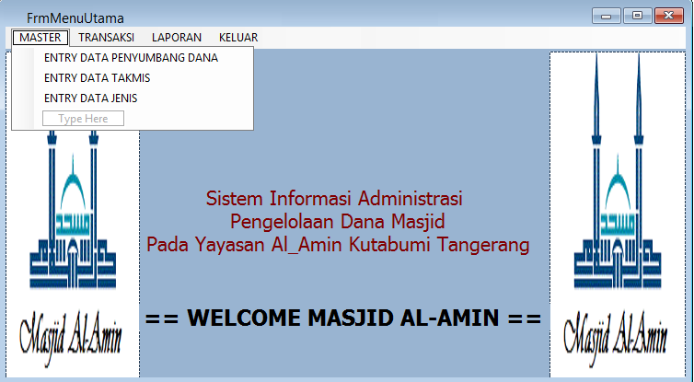

**Gambar 4.14**

Rancangan Layar Menu Utama Master

1. Rancangan Layar *FormEntry*Penyumbang_dana



**Gambar 4.15**

**Rancangan Layar *FormEntry*Penyumbang_dana**

1. Rancangan Layar *Form Entry*Takmis



**Gambar 4.16**

Rancangan Layar *Form Entry*Takmis

1. Rancangan Layar *Form Entry*Jenis Penerimaan Dan Pengeluaran



**Gambar 4.17**

**Rancangan Layar *FormEntry*Jenis**

1. Rancangan Layar *Menu* Utama Transaksi

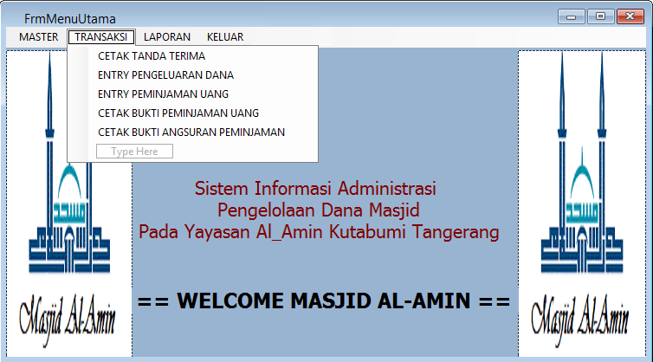

**Gambar 4.18**

Rancangan Layar Menu Utama Transaksi

1. Rancangan Layar *Form*Cetak Data Tanda Terima



**Gambar 4.19**

**Rancangan Layar *Form*Cetak Data Tanda Terima**

1. Rancangan Layar *Form Entry* Data Pengeluaran



**Gambar 4.20**

**Rancangan Layar *Form Entry*Data Pengeluaran**

1. Rancangan Layar *Form Entry*Data Peminjaman Uang



**Gambar 4.21**

**Rancangan Layar *Form Entry* Data Peminjaman Uang**

1. Rancangan Layar *Form Cetak* Bukti_formulir_peminjaman Uang



Gambar 4.22

Rancangan Layar Form Cetak Bukti_formulir_peminjaman Uang

1. Rancangan Layar *Form* Cetak Bukti Angsuran Peminjaman



**Gambar 4.23**

Rancangan Layar *Form* Cetak Bukti Angsuran Peminjaman

1. Rancangan Layar Menu Utama Laporan

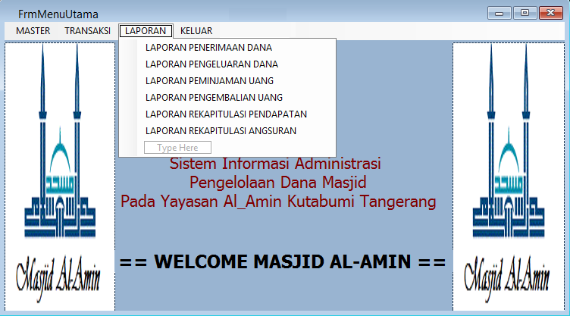

**Gambar 4.24**

Rancangan Layar *Menu* Utama Laporan

‘

1. Rancangan Layar Cetak Laporan Penerimaan Dana



**Gambar 4.25**

Rancangan Layar Cetak Laporan Penerimaan Dana

1. Rancangan Layar Cetak Laporan Pengeluaran Dana



**Gambar 4.26**

Rancangan Layar Cetak Laporan Pengeluaran Dana

1. Rancangan Layar Cetak Laporan Peminjaman



Gambar 4.27

Rancangan Layar Cetak Laporan Peminjaman

1. Rancangan Layar Cetak Laporan Pengembalian Pinjaman(Angsuran)



Gambar 4.28

Rancangan Layar Cetak Laporan Pengembalian Pinjaman(Angsuran)

1. Rancangan Layar Cetak Laporan Rekap Pendapatan (Kas)



Gambar 4.29

Rancangan Layar Cetak Laporan Rekap Pendapatan (Kas)

1. Rancangan Layar Cetak Laporan Rekap Angsuran



Gambar 4.30

Rancangan Layar Cetak Laporan Rekap Angsuran

**4.2.4 *Sequence Diagram***

* 1. ***Master***

**1) *Sequence DiagramEntry* Data Penyumbang_dana**



Gambar 4.31

*Sequence DiagramEntry* Data Penyumbang_dana

**2) *Sequence DiagramEntry* Data Jenis Pengeluaran dan Penerimaan**

Gambar 4.32

*Sequence DiagramEntry* Data Jenis Pengeluaran dan Penerimaan

**3) *Sequence DiagramEntry* Data Takmis**



**Gambar 4.33**

***Sequence DiagramEntry* Data Takmis**

**b. Transaksi**

**1) *Sequence Diagram* Cetak Tanda Terima**

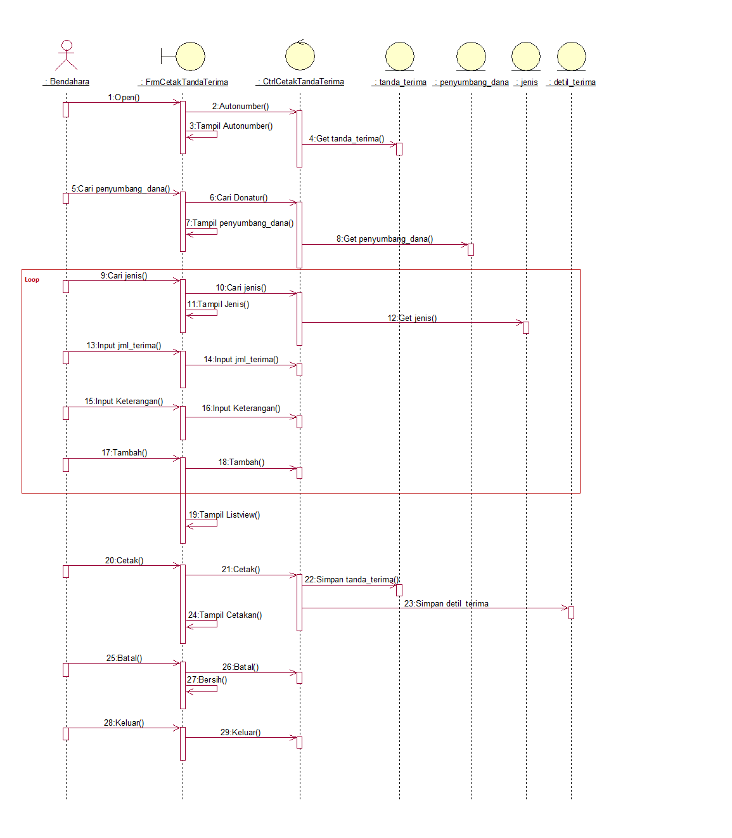

**Gambar 4.34**

***Sequence Diagram* Cetak Tanda Terima**

**2) *Sequence DiagramEntry* Pengeluaran Dana**



Gambar 4.35

Sequence DiagramEntryPengeluaran Dana

**3) *Sequence DiagramEntry*Formulir_peminjaman Uang**



Gambar 4.36

*Sequence DiagramEntry*Formulir_peminjaman Uang

**4) *Sequence Diagram* Cetak Bukti_formulir_peminjaman**



**Gambar 4.37**

***Sequence Diagram* Cetak Bukti_formulir_peminjaman**

**5) *Sequence Diagram* Cetak Bukti Angsuran Peminjaman**



**Gambar 4.38**

***Sequence Diagram* Cetak Bukti Angsuran Peminjaman**

**c. Laporan**

* 1. ***Sequence Diagram* Cetak Laporan Penerimaan Dana**



Gambar 4.39

*Sequence Diagram* Cetak Laporan Penerimaan Dana

1. ***Sequence Diagram*Cetak Laporan Pengeluaran Dana**



Gambar 4.40

*Sequence Diagram* Cetak Laporan Pengeluaran Dana

1. ***Sequence Diagram* Cetak Laporan Peminjaman Uang**



Gambar 4.41

*Sequence Diagram* Cetak Laporan Peminjaman Uang

1. ***Sequence Diagram* Cetak Laporan Pengembalian Peminjaman**



Gambar 4.42

*Sequence Diagram* Cetak Laporan Pengembalian Peminjaman

1. ***Sequence Diagram* Cetak Laporan Rekapitulasi Pendapatan(Kas)**



Gambar 4.43

*Sequence Diagram* Cetak Laporan Rekapitulasi Pendapatan(Kas)

1. ***Sequence Diagram* Cetak Laporan Rekapitulasi Angsuran**



Gambar 4.44

*Sequence Diagram* Cetak Laporan Rekapitulasi Angsuran

**4.3 Rancangan *Class Diagram***

**4.3.1*Entity Class***



**Gambar 4.45**

***Entity Class***

**4.3.2*Boundary Class***

**

**Gambar 4.46**

***Boundary Class***

**4.3.3*Control Class***



**Gambar 4.47**

***Control Class***

# BAB V

# PENUTUP

Setelah melakukan beberapa analisa dan membuat rancangan sistem, maka dapat diberikan beberapa kesimpulan dan saran sebagai bagian akhir atau penutup dari Laporan Tugas Akhir ini, yaitu :

## Kesimpulan

1. Dalam Sisteminformasi yang dibuat terdapat fitur dimana data penerimaan dan pengeluaran tersimpan rapi, sehingga lebih mempermudah Yayasan dalam mencari data penerimaan dan pengeluaran secara terperinci dan lebihefisien.
2. Sistem Informasi ini juga dilengkapi dengan fitur cetak laporan pendapatan dan pengeluaran, hal itu dapat mempermudah Yayasan untuk mengetahui uang yang masih terdapat didalam KAS, sehingga cepat dalam menanggapi dana yang sudah masuk dan dana yang sudah keluar.
3. Dengan adanya rancangan sistem Admisitrasi Pengelolaan Dana Masjid yang sudah terkomputerisasi ini dapat mempermudah Yayasan untuk mencari data peminjaman uang melalui laporan pemimjaman uang secara lengkap dan terperinci.
4. Penyimpanan ke *database* yang terkomputerisasi akan meminimalkan akses data fisika tau arsip dikarenakan penyajian datanya akan lebih cepat dan aman, hal itu akan mengurangi kesalahan pengurus (SDM) dalam mengelola data.

## Saran

1. Dalam rangka pengembangan dan pengoperasian sistem maka diperlukan tenaga ahli komputer. Untuk itu perlu mengadakan pelatihan Staff Administrasi untuk persiapan tenaga pelaksanaan dan untuk meningkatkan kualitas sumberdaya yang ada.
2. Mempersiapkan dukungan *hardware* dan *software* yang spesifikasinya dapat menunjang kinerja sistem dengan baik
3. Melakukakan proteksi dan *back-up* data secara periode untuk mengantisipasi hal-hal yang tidak diinginkan.
4. Kontrol yang tepat untuk menghasilkan laporan yang tepat waktu dan akurat sebagai bahan untuk mengambil keputusan.
5. Perlu juga ada pengevaluasian dan pengontrolan sistem yang telah terkomputerisasi, sehingga dapat di ketahui kualitas sistem tersebut.

LAMPIRAN A

KELUARAN SISTEM BERJALAN

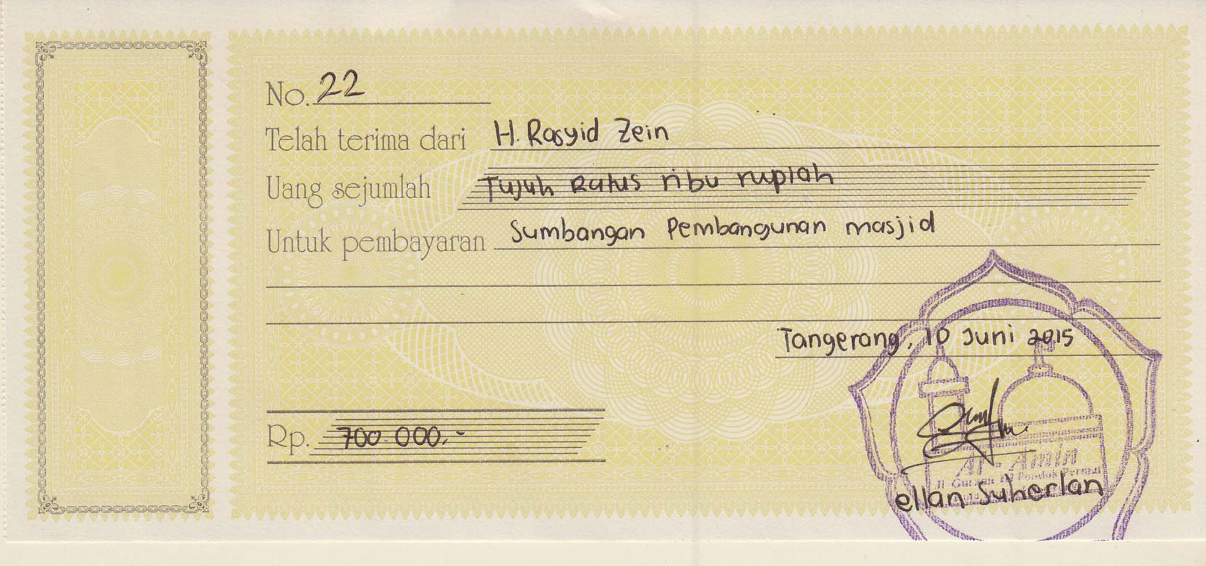

Lampiran A-1 Tanda Terima

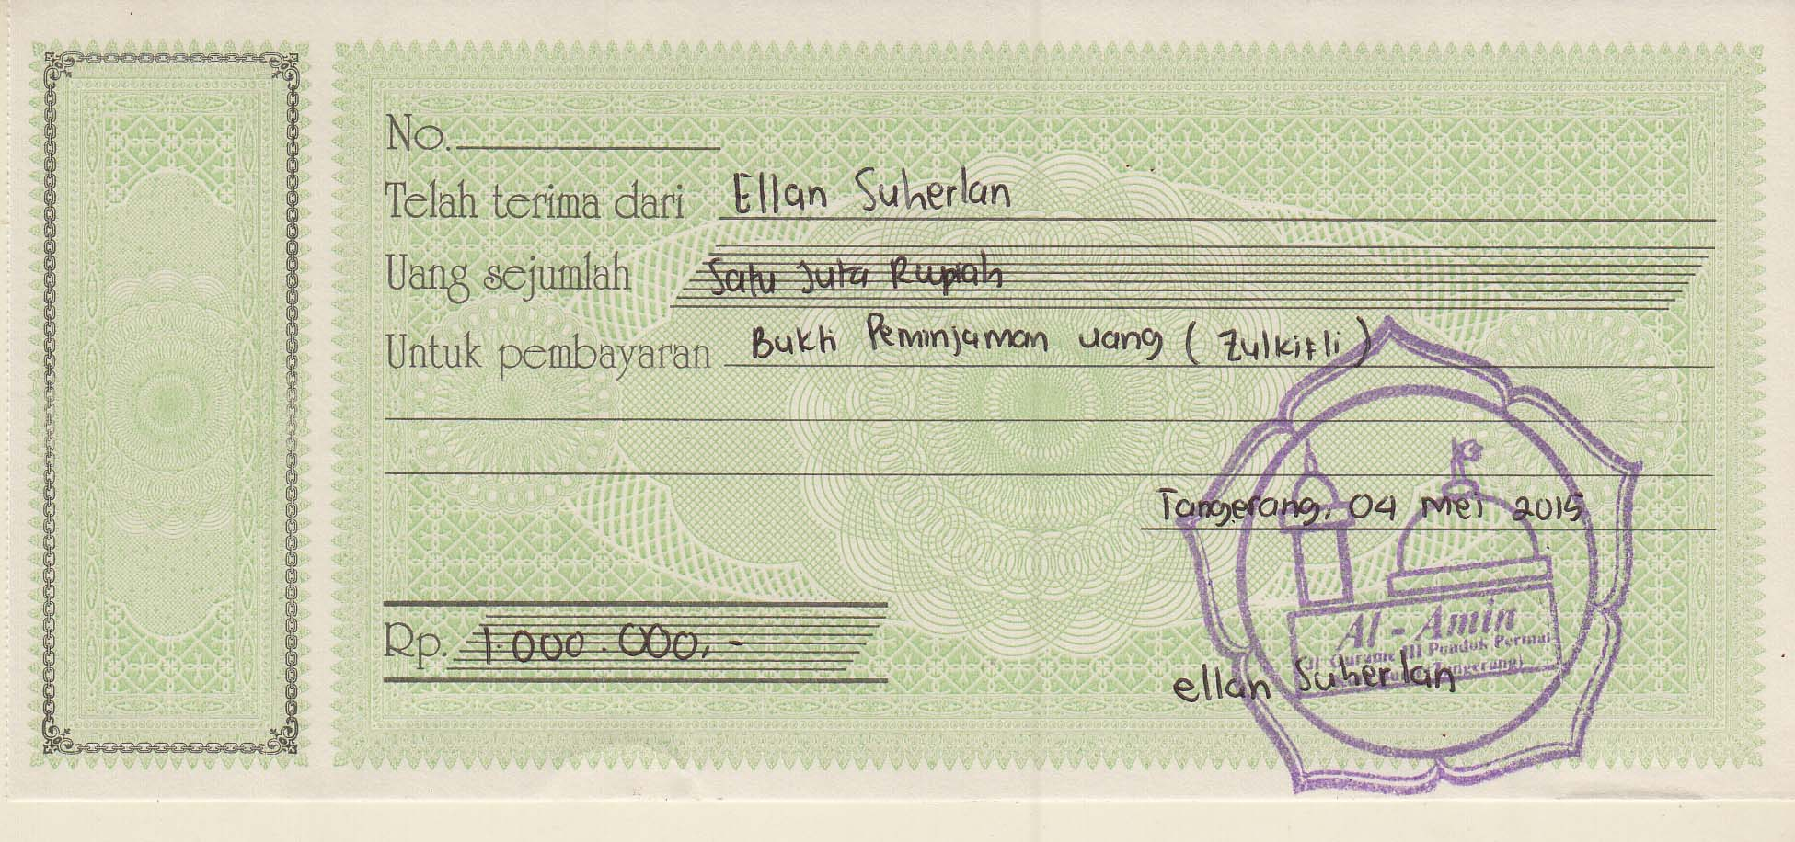

Lampiran A-2 Kwitansi Bukti Formulir Pinjaman

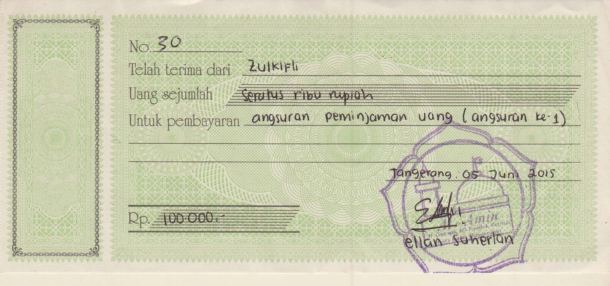

Lampiran A-3 Kwitansi Bukti Angsuran

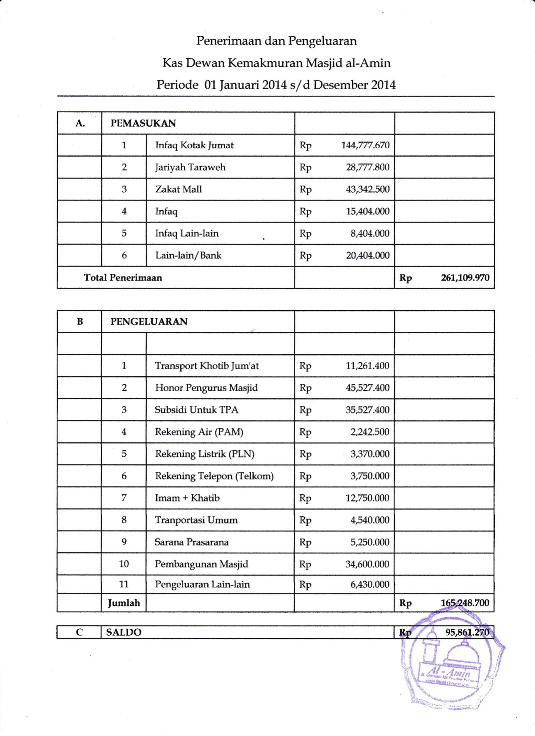

Lampiran A-4 Laporan KAS

LAMPIRAN B

MASUKAN SISTEM BERJALAN

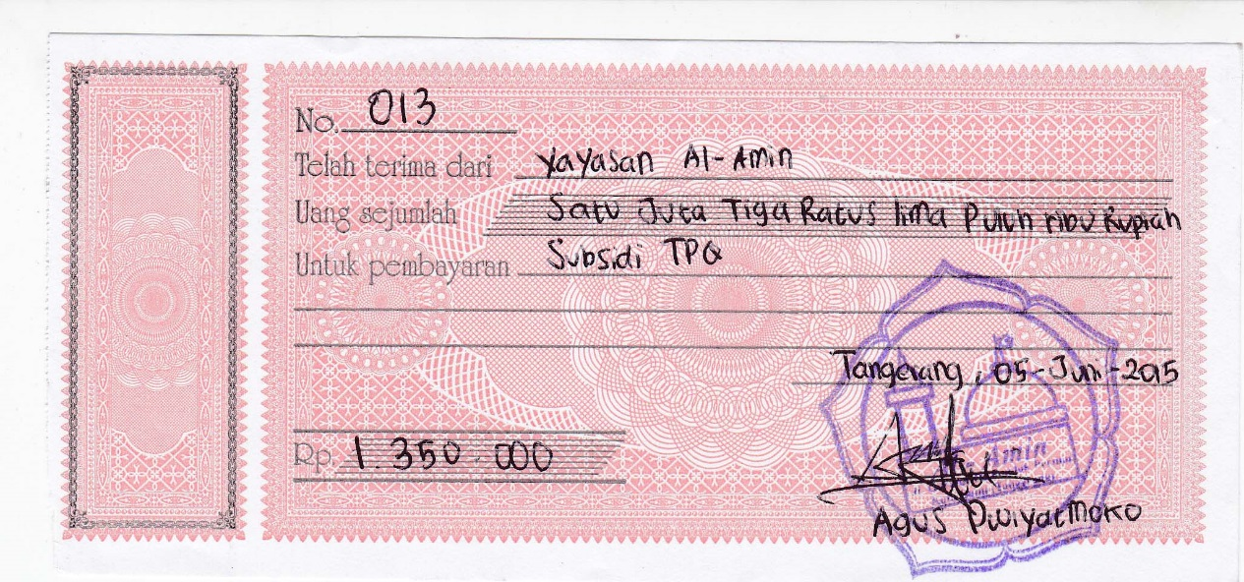

Lampiran B-1 Kwitansi Subsidi TPQ

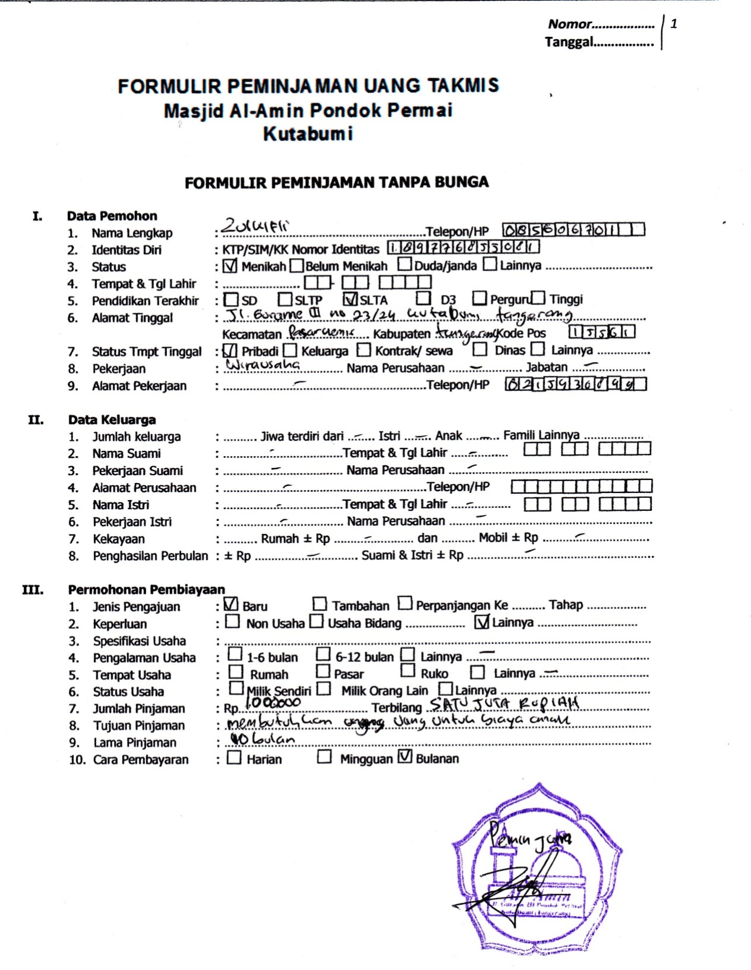

Lampiran B-2 Formulir Pinjaman Tanpa Bunga

LAMPIRAN C

RANCANGAN KELUARAN



**Lampiran C-1**

**Rancangan Keluaran Cetak TandaTerima**

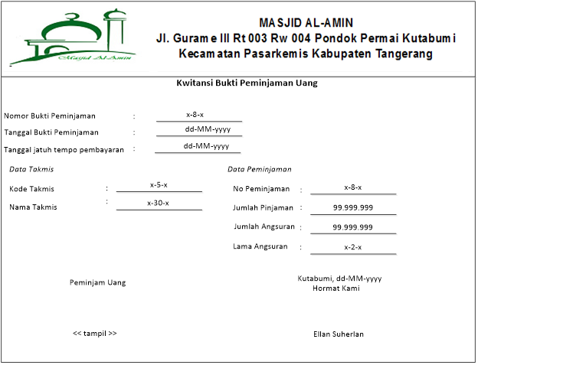

**Lampiran C-2**

**Rancangan Keluaran Cetak Bukti Formulir Pinjaman**



**Lampiran C-3**

**Rancangan Keluaran Cetak Kwitansi Angsuran**



**Lampiran C-4**

**Rancangan Keluaran Laporan Penerimaan Dana**



**Lampiran C-5**

**Rancangan Keluaran Laporan Pengeluaran Dana**



**Lampiran C-6**

**Rancangan Keluaran Laporan Rekap Pendapatan**

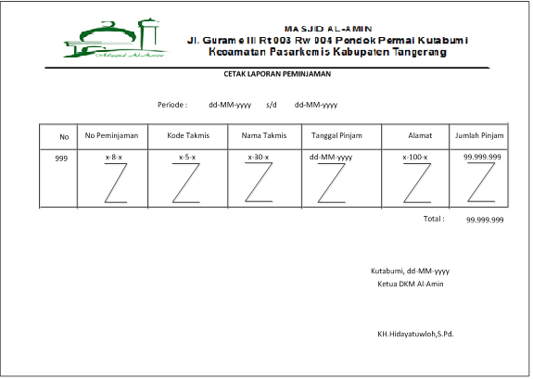

**Lampiran C-7**

**Rancangan Keluaran Laporan Peminjaman Uang**

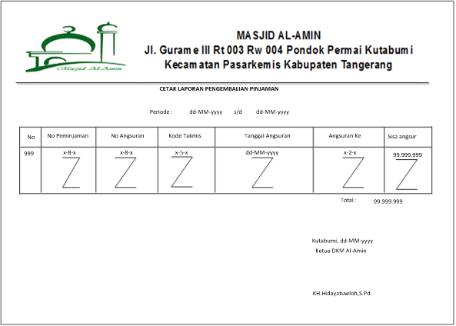

**Lampiran C-8**

**Rancangan Keluaran Laporan Pengembalian Pinjaman**

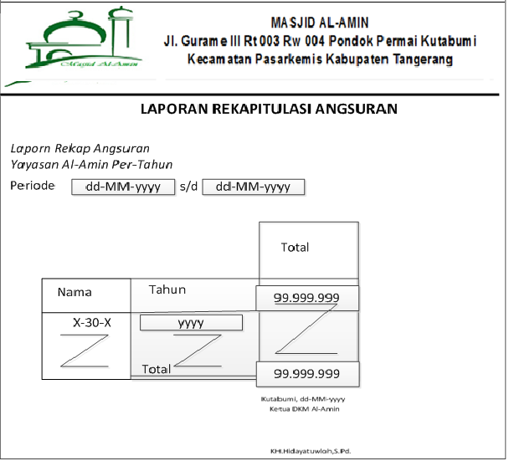

**Lampiran C-9**

**Rancangan Keluaran Laporan Rekapitulasi Angsuran**

LAMPIRAN D

RANCANGAN MASUKAN



**Lampiran D-1**

**Rancangan Masukan Penyumbang Dana**



**Lampiran D-2**

**Rancangan Masukan Jenis Penerimaan dan Pengeluaran**



**Lampiran D-3**

**Rancangan Masukan Takmis**



**Lampiran D-4**

**Rancangan Masukan Penerimaan Dana**



**Lampiran D-5**

**Rancangan Masukan Pengeluaran Dana**



**Lampiran D-6**

**Rancangan Masukan Peminjaman Uang**

LAMPIRAN E

SURAT KETERANGAN RISET

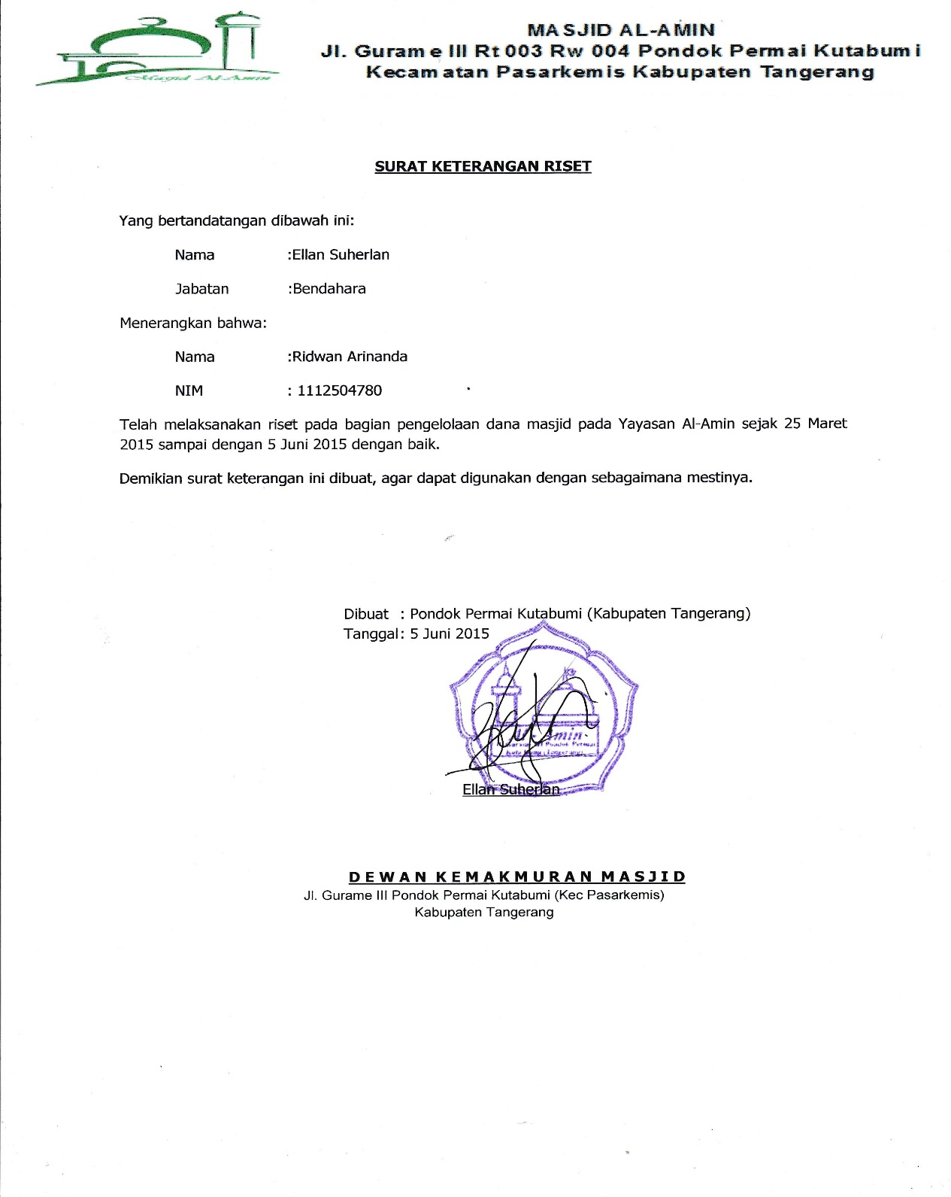

**Lampiran E-1**

**Surat Keterangan Riset**